**MỤC LỤC**

I. GIỚI THIỆU 4

II. CÁC QUY TRÌNH CHÍNH 5

1. Quy trình quản lý tài sản 5

2. Quy trình báo cáo 6

3. Quy trình quản trị hệ thống 7

4. Nghiệp vụ khác 7

III. CẤU TRÚC WEBSITE 7

IV. DANH SÁCH CHỨC NĂNG HỆ THỐNG 8

1. Đăng nhập hệ thống 8

2. Thay đổi mật khẩu 9

3. Hệ quản trị hệ thống 9

3.1. Từ điển hệ thống 10

a) Mục đích sử dụng: 10

b) Hướng dẫn các bước thực hiện 10

c) Lưu ý 11

3.2. Quản lý nhóm người sử dụng 11

a) Mục đích sử dụng 11

b) Hướng dẫn các bước thực hiện 11

c) Lưu ý 13

3.3. Phân quyền sử dụng các chức năng cho nhóm người dùng 13

a) Mục đích sử dụng 13

b) Các bước thực hiên 13

c) Lưu ý 14

3.4. Phân quyền sử dụng dữ liệu các đơn vị cho nhóm 14

a) Mục đích sử dụng 14

b) Các bước thực hiện 14

c) Lưu ý 16

3.5. Quản lý người sử dụng 16

a) Mục đích sử dụng 16

b) Các bước thực hiện 16

c) Lưu ý 17

4. Quản lý danh mục 18

a) Mục đích sử dụng 18

b) Các bước thực hiên 18

c) Lưu ý 19

5. Quản lý tài sản 19

5.1. Nhập mới tài sản 19

4.1.1 Quản lý đất 20

4.1.2 Quản lý nhà 23

4.1.3 Quản lý ô tô 27

4.1.4 Quản lý tài sản khác 30

4.2 Đề nghị xử lý 34

4.2.1 Đề nghị xử lý đất 34

4.2.2 Đề nghị xử lý nhà 35

4.2.3 Đề nghị xử lý ô tô 37

4.2.4 Đề nghị xử lý tài sản khác 38

4.3 Tăng giảm tài sản 40

4.3.1 Tăng giảm đất 40

4.3.2 Tăng giảm nhà 40

4.3.3 Tăng giảm ô tô 41

4.3.4 Tăng giảm tài nguyên giá => 500 triệu 41

4.4 Khấu hao tài sản 41

4.4.1 Khấu hao đất 42

4.4.2 Khấu hao nhà 42

4.4.3 Khấu hao ô tô 43

4.4.4 Khấu hao tài sản khác 43

6. Báo cáo đơn vị sử dụng 44

6.1. Báo cáo kê khai 44

a) Mục đích sử dụng 44

b) Các bước thực hiện 44

c) Lưu ý 45

6.2. Báo cáo đề nghị xử lý 45

a) Muc đích sử dụng 45

b) Các bước thực hiện 45

c) Lưu ý 46

7. Báo cáo tổng cục 46

7.1. Báo cáo thống kê 46

a) Mục đích sử dụng 46

b) Các bước thực hiện 46

7.2. Báo cáo tổng hợp 47

a) Mục đích sử dụng 47

b) Các bước thự hiện 47

7.3. Báo cáo tổng hợp hiện trạng sử dụng nhà đất 48

a) Mục đích sử dụng 48

b) Các bước thực hiện 48

7.4. Báo cáo tổng hợp tình hình tăng, giảm tài sản 49

a) Mục đích 49

b) Các bước thực hiện 49

7.5. Báo cáo tổng hợp hiện trạng sử dụng tài sản khác 50

a) Mục đích sử dụng 50

b) Các bước thực hiện 50

7.6. Báo cáo tổng hợp hiện trạng sử dụng ô tô 50

a) Mục đích sử dụng 50

b) Các bước thực hiện 50

7.7. Báo cáo theo dõi thay đổi thông tin 51

a) Mục đích sử dụng 51

b) Các bước thực hiện 51

# GIỚI THIỆU

Ra đời với mục đích giúp Tổng cục đường bộ Việt Nam đơn giản hóa trong việc quản lý các tài sản từ đó có những điều chỉnh phù hợp. Website quản lý tài sản có các chức năng sau:

* Quản lý danh mục
* Đơn vị bộ tỉnh
* Đơn vị chủ quản
* Đơn vị sử dụng
* Quản lý tài sản
* Nhập mới tài sản
* Đề nghị xử lý
* Tăng giảm tài sản
* Khấu hao tài sản
* Báo cáo của Đơn vị sử dụng
* Báo cáo Tổng cục

# CÁC QUY TRÌNH CHÍNH



## Quy trình quản lý tài sản

| STT | Bước | Mô tả | Hướng dẫn chi tiết |
| --- | --- | --- | --- |
| 1 | (Ảnh ở đây)  Nhập mới thông tin tài sản | Lập thông tin tài sản để quản lý khi mua mới/nhận điều chuyển về. Tài sản bao gồm các loại:  - Đất  - Nhà cửa  - Ô tô  - Tài sản khác | Đất  Nhà cửa  Ô tô  Tài sản khác |
| 2 | (Ảnh ở đây)  Khấu hao giá trị tài sản | Khấu hao giá trị tài sản | Khấu hao đất  Khấu hao nhà  Khấu hao ô tô  Khấu hao tài sản khác |
| 3 | (Ảnh ở đây)  Tăng giảm tài sản | Cập nhật tăng giảm tài sản | Tăng giảm đất  Tăng giảm nhà  Tăng giảm ô tô  Khấu hao tài sản khác |
| 4 | (Ảnh ở đây)  Đề nghị xử lý tài sản | Cập nhật các tài sản đề nghị xử lý | Đề nghị xử lý đất  Đề nghị xử lý nhà  Đề nghị xử lý ô tô  Đề nghị xử lý tài sản khác |

## Quy trình báo cáo

|  | Bước | Mô tả | Hướng dẫn chi tiết |
| --- | --- | --- | --- |
| 1 | (Ảnh ở đây)  Báo cáo đơn vị sử dụng | Thống kê tài sản đang sử dụng và đang đề nghị xử lý của từng đơn vị sử dụng | Báo cáo kê khai  Báo cáo đề nghị xử lý |
| 2 | (Ảnh ở đây)  Báo cáo tổng cục | Thống kê hiện trạng, tình hình tăng giảm, thay đổi thông tin của tài sản  Báo cáo với tổng cục trưởng | Báo cáo thống kê  Báo cáo tổng hợp  Báo cáo tổng hợp hiện trạng sử dụng nhà, đất  Báo cáo tổng hợp tình hình tăng, giảm tài sản |

## Quy trình quản trị hệ thống

| STT | Bước | Mô tả | Hướng dẫn chi tiết |
| --- | --- | --- | --- |
| 1 | (Ảnh ở đây)  Lập nhóm người sử dụng | Mỗi đơn vị sử dụng sẽ có một nhóm người sử dụng riêng. Việc này ảnh hưởng tới việc phân quyền sử dụng của đơn vị. | Quản lý nhóm người sử dụng |
| 2 | (Ảnh ở đây)  Phân quyền sử dụng các chức năng cho nhóm | Cho phép phần quyền theo từng nhóm sử dụng được sử dụng các chức năng nào theo menu chương trình. | Phân quyền sử dụng các chức năng cho nhóm người dùng |
| 3 | (Ảnh ở đây)  Phân quyền sử dụng các dữ liệu cho nhóm | Cho phép phân quyền nhóm người sử dụng được phépsử dụng dữ liệu của đơn vị nào. | Phân quyền sử dụng dữ liệu các đơn vị cho nhóm |
| 4 | (Ảnh ở đây)  Lập thông tin người sử dụng theo nhóm người sử dụng | Lập người sử dụng mới với các thông tin về họ tên, tên đăng nhập, mật khẩu và thuộc nhóm người sử dụng nào.  Chú ý: **Người sử dụng thuộc nhóm nào sẽ được phép sử dụng các chức năng và các dữ liệu mà nhóm đó được phân quyền**. | Quản lý người sử dụng |

## Nghiệp vụ khác

# CẤU TRÚC WEBSITE

Cửa sổ chính

Cửa sổ chính là cửa sổ hiện ngay sau khi đăng nhập vào hệ thống

Cửa số chính được chia làm 3 phần: phần đầu của website, menu, Nội dung của menu

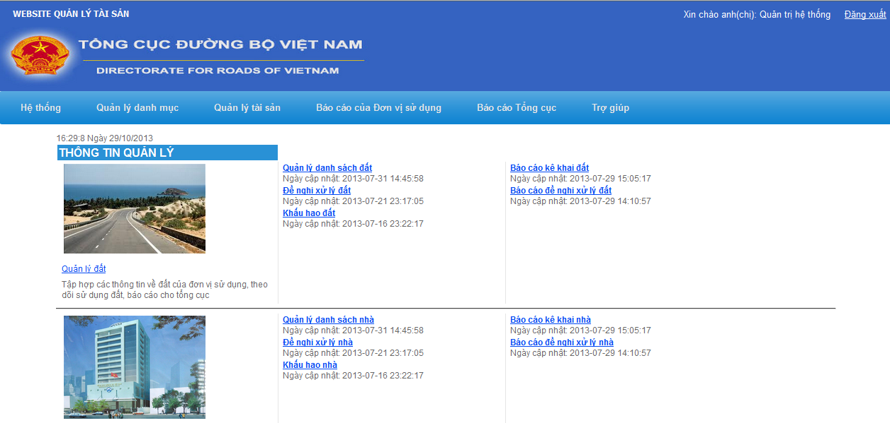

# DANH SÁCH CHỨC NĂNG HỆ THỐNG

## Đăng nhập hệ thống

Bước đầu tiên để sử dụng được các chức năng của chương trình người sử dụng phải đăng nhập dưới tên truy nhập và mật khẩu được quản trị hệ thống chỉ định .Ngay sau khi truy cập website sẽ xuất hiện cửa sổ sau :

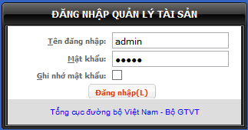

Điền đấy đủ các thông tin cần thiết rồi nhấn 

**Lưu ý :**

* Hãy tắt chương trình hỗ trợ bộ gõ tiếng việt trước khi điền mật khẩu nếu mật khẩu là một chuỗi kí tự.
* Nếu muốn ghi nhớ mật khẩu cho lần đăng nhập sau. Bạn đánh dấu vào ô Ghi nhớ mật khẩu.

## Thay đổi mật khẩu

* **Bước 1**:

Chọn mục Hệ thống => Thay đổi mật khẩu trong menu.

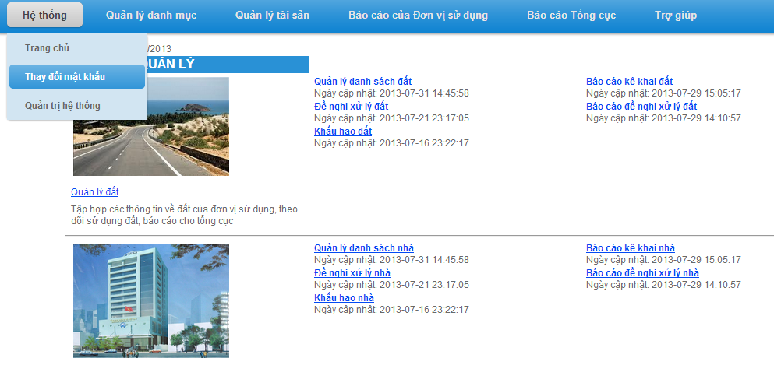

Cửa sổ Thay đổi mật khẩu sẽ hiện ra như hình dưới đây.

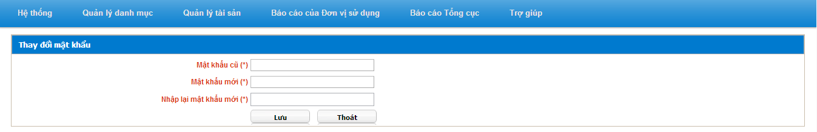

* **Bước 2**:

Nhập mật khẩu cũ, mật khẩu mới và nhập lại mật khẩu mới vào các ô thông tin.

Nhấn nút  để lưu mật khẩu mới.

**Lưu ý :**

* Nhập lại mật khẩu phải trùng với mật khẩu mới vừa nhập.

## Hệ quản trị hệ thống

Khi người quản trị đã đăng nhập vào hệ thống thì có thể thực hiện tạo quản trị và quản lý( tạo thêm, chỉnh sửa, xóa, phân quyền sử dụng) các đơn vị trực thuộc quản lý của mình. Việc quản trị và quản lý các đơn vị trực thuộc bao gồm các công việc:

* Tạo từ điển hệ thống
* Quản lý nhóm người sử dụng
* Phân quyền sử dụng cho nhóm
* Phân quyền sử dụng dữ liệu cho nhóm
* Quản lý người dùng

### Từ điển hệ thống

#### Mục đích sử dụng:

Cho phép thay đổi tên, tiêu đề của:

* Phân quyền
* Đơn vị tính
* Loại đơn vị
* Loại hình đơn vị
* Phân loại tài sản
* Trạng thái tài sản
* Lý do tăng giảm tài sản
* Loại báo cáo

#### Hướng dẫn các bước thực hiện

* **Bước 1**:

Chọn mục Hệ thống => Quản trị hệ thống => Từ điển hệ thống trên Menu

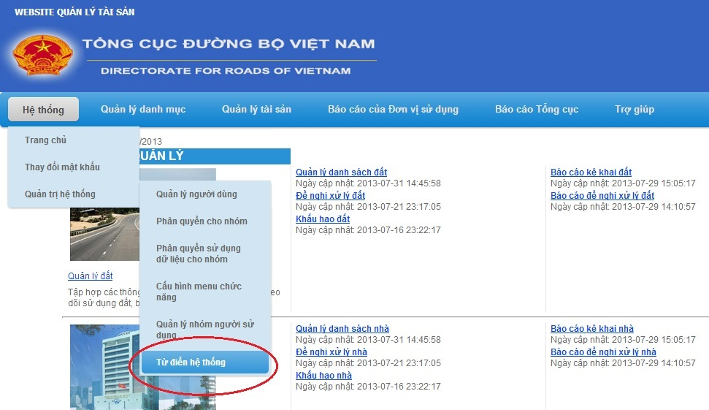

Cửa sổ Từ điển hệ thống sẽ hiện ra như hình dưới đây:

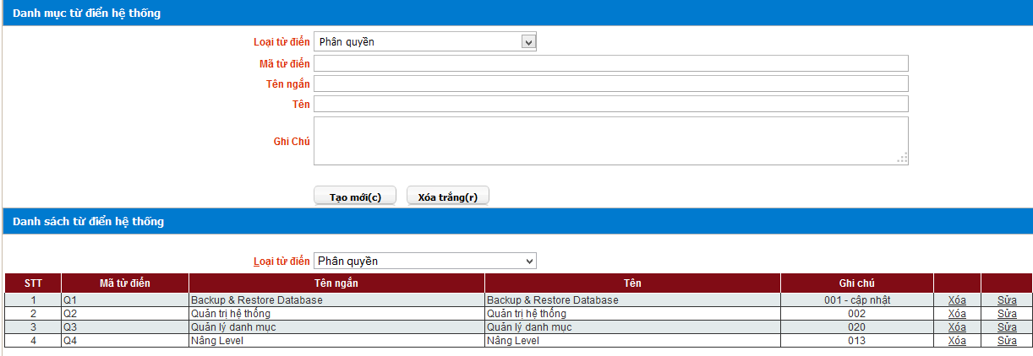

**Bước 2**:

Chọn loại từ điển trong ô lựa chọn  trong mục 

Tìm đến từ điển cần sửa trong bảng danh sách từ điển hệ thốngsau đó nhấn vào nút .

Sửa các thông tin cần thiết trong các ô thông tin. Nhấn  để lưu các thông tin vừa sửa

Hoặc nhấn  để huỷ bỏ

#### Lưu ý

Bắt buộc phải nhập Mã từ điển, Tên ngắn, Tên.

### Quản lý nhóm người sử dụng

#### Mục đích sử dụng

Hiển thị danh sách tên và mô tả của các nhóm người sử dụng trong hệ thống. Cho phép thêm mới, chỉnh sử tên, mô tả hoặc xóa một nhóm người sử dụng.

#### Hướng dẫn các bước thực hiện

* **Bước 1**:

Chọn mục Hệ thống => Quản trị hệ thống => Quản lý nhóm người sử dụng trong menu

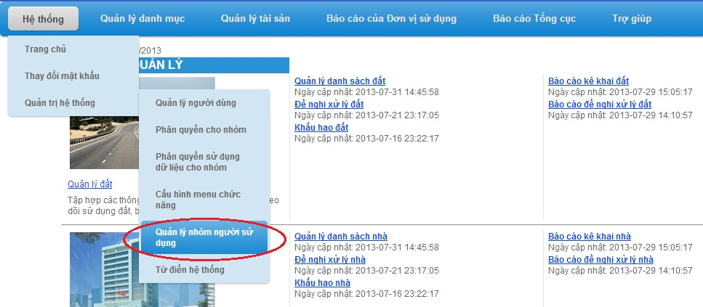

Cửa sổ Quản lý nhóm người sử dụng sẽ hiện ra như hình dưới đây:

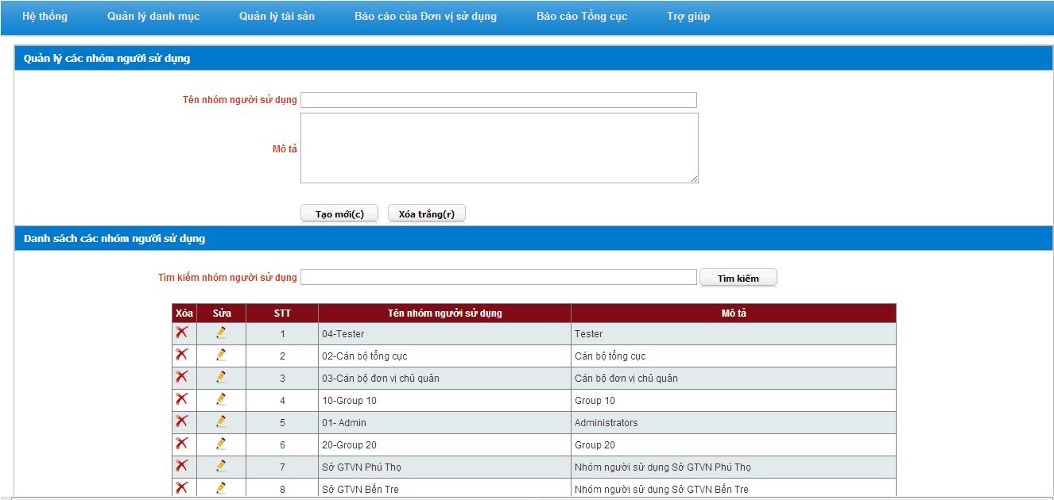

* **Bước 2**:
  + *Nếu muốn thêm mới Nhóm người dùng:*

Điền các thông tin cần thiết vào các ô thông tin trong phần 

Nhấn nút  để hoàn tất việc thêm nhóm người sử dụng

* + *Nếu muốn chỉnh sửa thông tin Nhóm người dùng:*

Các thông tin của nhóm người sử dụng vừa được tạo mới sẽ được hiển thị ở phần

Tìm đến nhóm người sử dụng cần sửa sau đó nhấn vào 

Sửa các thông tin cần thiết trong các ô thông tin. Nhấn  để lưu các thông tin vừa sửa

Nhấn  để huỷ bỏ

* + *Nếu muốn xóa Nhóm người dùng:*

Tìm đến nhóm người sử dụng cần xóa trong bảng danh sách các nhóm người sử dụng sau đó nhấn vào nút  để xóa nhóm người sử dụng đó.

#### Lưu ý

Bắt buộc phải nhập Tên nhóm người sử dụng.

Chỉ được phép xóa nhóm người sử dụng khi trong nhóm người sử dụng đó không có tài khoản người dùng nào.

### Phân quyền sử dụng các chức năng cho nhóm người dùng

#### Mục đích sử dụng

Cung cấp cho các chức năng của hệ thống phù hợp với chức vụ và quyền hạn của nhóm người dùng đó.

#### Các bước thực hiên

* **Bước 1**: Chọn mục Hệ thống => Quản trị hệ thống => Phân quyền cho nhóm trong menu

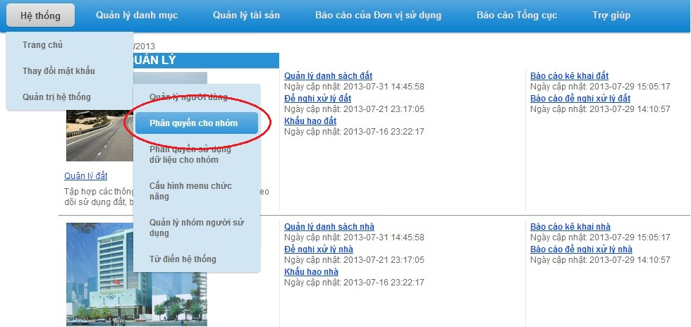

Cửa sổ Phân quyền cho nhóm sẽ hiện ra như hình dưới đây:

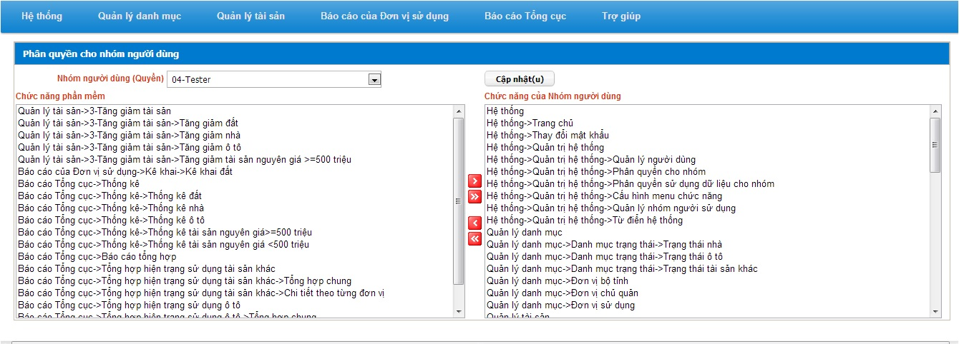

* **Bước 2**:

Chọn nhóm người dung trong ô lựa chọn

Chọn chức năng trong bảng Chức năng phầm mềm mà nhóm người dùng được phép sử dụng

Nhuyển chức năng vừa chọn sang bảng Chức năng của Nhóm người dùng bằng cách ấn nút 

Nếu muốn nhóm người dùng có toàn bộ các chức năng của hệ thống ta sử dụng nút . Nếu muốn xóa chức năng của mà ta vừa cấp cho nhóm ta chọn chức năng đó và sau đó nhấn nút . Tương tự với nút 

Sau khi thực hiện phân quyền cho nhóm xong ta nhấn nút 

#### Lưu ý

### Phân quyền sử dụng dữ liệu các đơn vị cho nhóm

#### Mục đích sử dụng

Cập nhật các đơn vị mà nhóm người dùng được quyền sử dụng dữ liệu của đơn vị đó.

#### Các bước thực hiện

* **Bước 1**:

Chọn mục Hệ thống => Quản trị hệ thống => Phân quyền sử dụng dữ liệu cho nhóm trong menu

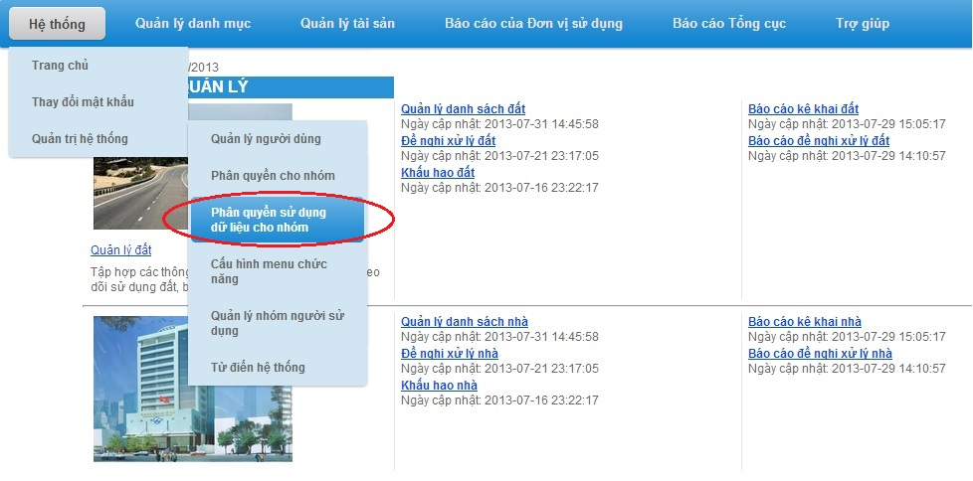

Cửa sổ Phân quyền cho nhóm sẽ hiện ra như hình dưới đây:

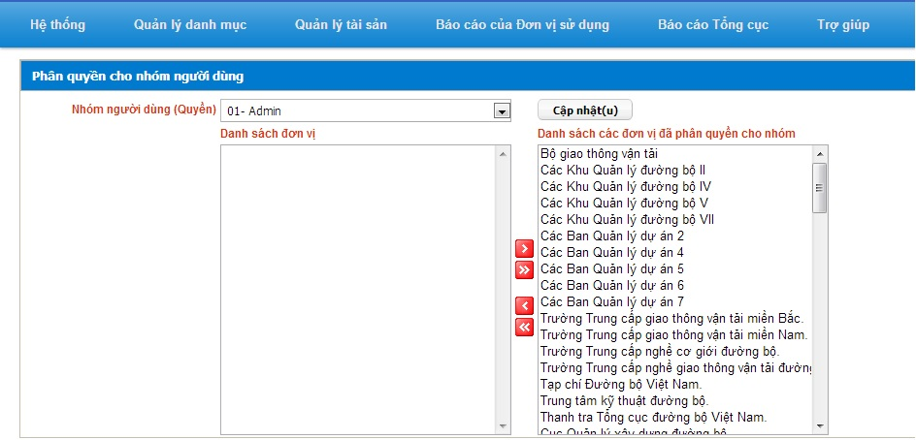

* **Bước 2**:

Chọn nhóm người dùng ở ô lựa chọn

Chọn đơn vị trong bảng Danh sách đơn vị mà Nhóm người dùng được phép sử dụng dữ liệu

Chuyển đơn vị vừa chọn sang bảng Danh sách các đơn vị đã phân quyền cho nhóm bằng cách ấn nút 

Nếu muốn nhóm người dùng được phép sử dụng dữ liệu của toàn bộ các đơn vị ta sử dụng nút . Nếu muốn xóa đơn vị của mà ta vừa cấp cho nhóm ta chọn đơn vị đó và sau đó nhấn nút . Tương tự với nút 

Nhấn  để hoàn tất việc phân quyền

#### Lưu ý

### Quản lý người sử dụng

#### Mục đích sử dụng

Hiển thị danh sách tài khoản người dùng, cho phép thêm mới,chỉnh sửa thông tin hoặc xóa tài khoản người dùng.

#### Các bước thực hiện

* **Bước 1**:

Chọn mục Hệ thống => Quản trị hệ thống => Quản lý người dùng trong menu

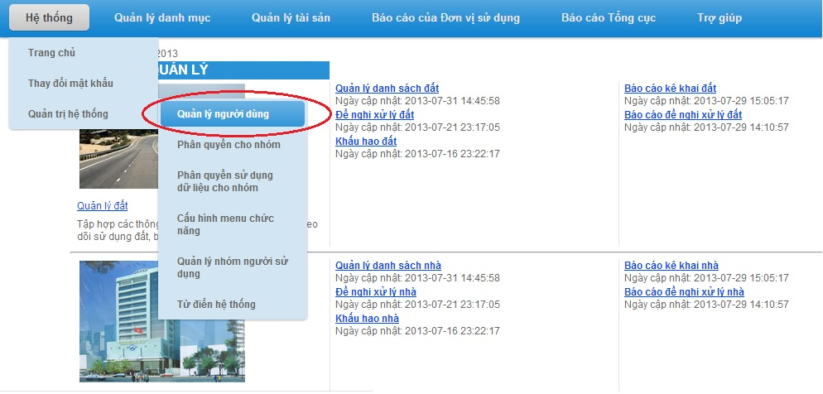

Cửa sổ Quản lý người dùng sẽ hiện ra như hình dưới đây:

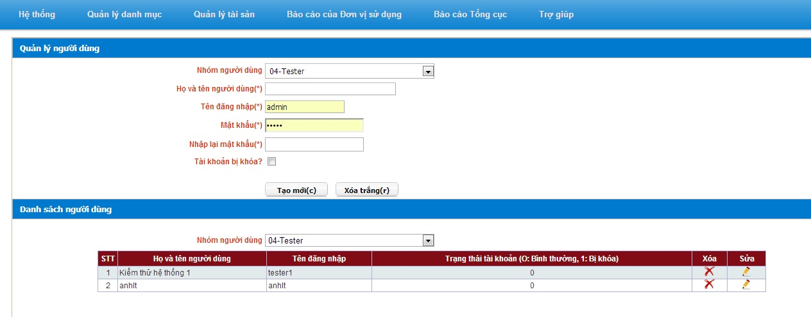

* **Bước 2**:

Chọn nhóm người dung trong ô lựa chọn

* + *Nếu muốn thêm mới tài khoản người dùng:*

Điền các thông tin cần thiết vào các ô thông tin trong phần 

Nhấn nút  để hoàn tất việc thêm nhóm người sử dụng

Các thông tin của nhóm người sử dụng vừa được tạo mới sẽ được hiển thị ở phần

Sau khi tiến hành tạo tài khoản thành công thì tài khoản đó thực hiện được các chức năng của hệ thống được phân quyền cho nhóm người dùng mà tài khoản đó thuôc về.

* + *Nếu muốn chỉnh sửa thông tin tài khoản người dùng:*

Tìm đến người dung cần sửa cần sửa sau đó nhấn vào 

Sửa các thông tin cần thiết trong các ô thông tin. Nhấn  để lưu các thông tin vừa sửa

Hoặc nhấn  để huỷ bỏ

* + *Nếu muốn xóa tài khoản người dùng:*

Tìm đến người dung trong bảng danh sách người dùng cần xóa sau đó nhấn vào nút  để xóa bản ghi đó.

#### Lưu ý

Bắt buộc phải nhập Họ tên người dùng, Tên đăng nhập, Mật khẩu, Nhập lại mật khẩu.

Mật khẩu và Nhập lại mật khẩu phải giống nhau.

Tài khoản bị khóa sẽ không thể đăng nhập được hệ thống.

## Quản lý danh mục

#### Mục đích sử dụng

Thực hiện việc quản lý các thông tin đơn vị ( đơn vị Bộ tỉnh, đơn vị chủ quản, đơn vị sử dụng).

#### Các bước thực hiên

* **Bước 1**:

Chọn một trong các mục Đơn vị bộ tỉnh, Đơn vị chủ quản, Đơn vị sử dụng trong menu

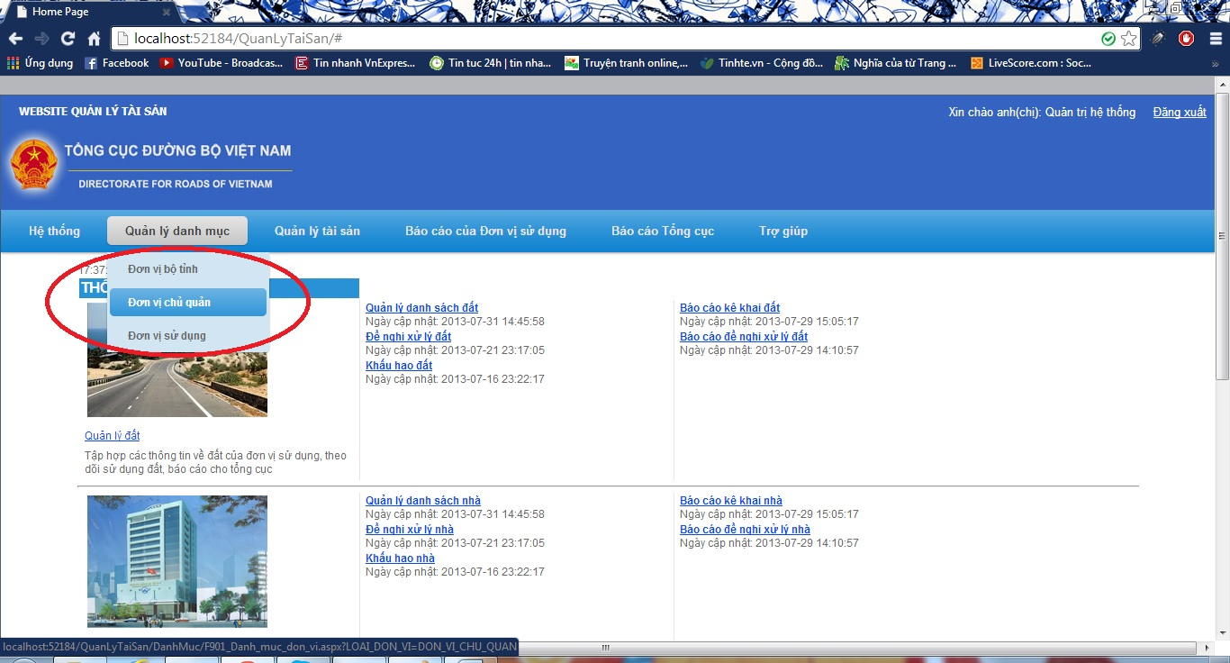

* **Bước 2**:

Chọn Loại hình đơn vị trong ô 

Chọn Đơn vị cấp trên trong ô (nếu có) 

* + *Nếu muốn thêm mới đơn vị:*

Điền các thông tin cần thiết vào các ô thông tin. Nhấn nút  để hoàn tất việc thêm mới

* + *Nếu muốn chỉnh sửa thông tin đơn vị:*

Tìm đến bản ghi cần sửa sau đó nhấn vào 

Sửa các thông tin cần thiết trong các ô thông tin. Nhấn  để lưu các thông tin vừa sửa hoặc nhấn  để huỷ bỏ

* + *Nếu muốn xóa đơn vị:*

Tìm đến bản ghi cần xóa sau đó nhấn vào nút  để xóa bản ghi đó.

#### Lưu ý

Bắt buộc phải nhập Mã đơn vị, Tên đơn vị.

## Quản lý tài sản

Quản lý tài sản chức năng cho các đơn vị có thể quản lý các tài sản của đơn vị mình. Các tài sản quản lý bao gồm:

* Tài sản đất
* Tài sản nhà
* Tài sản ô tô
* Tài sản khác

Việc quản lý theo trạng thái của mỗi loại tài sản:

* Nhập mới tài sản: Lập thông tin tài sản để quản lý khi mua mới/nhận điều chuyển về. Đồng thời chỉnh sửa các thông tin về tài sản đó khi có sự thay đổi
* Đề nghị xử lý: Tài sản đã được đưa vào trạng thái đề nghị xử lý chờ được xử lý
* Khấu hao tài sản: định giá, tính toán giá trị của tài sản do sự hao mòn tài sản sau một khoảng thời gian sử dụng
* Tăng giảm tài sản: định giá, tính toán giá trị của tài sản.

### Quản lý đất

Cho phép người sử dụng có thể thực hiện việc Lập thông tin tài sản đất để quản lý khi mua mới/nhận điều chuyển về. Việc Lập thông tin quản lý bao gồm các công việc:

#### Thêm tài sản đất

* **Bước 1**: Vào Quản lý tài sản => 1. Nhập mới tài sản => Đất

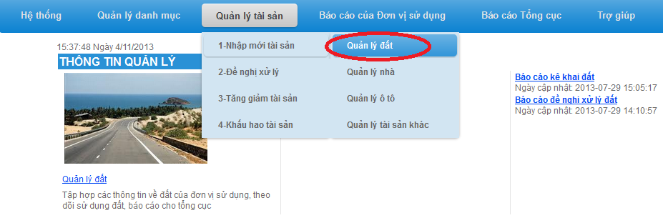

* **Bước 2**: Điền các thông tin cần thiết vào mục **NHẬP MỚI, SỬA THÔNG TIN TÀI SẢN ĐẤT**

Ví dụ: điền các thông tin của một tài sản đất

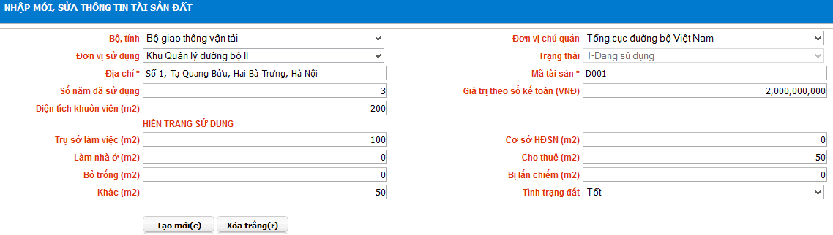

* **Bước 3**: Nhấn nút **Tạo mới** để hoàn tất việc thêm mới một tài sản đất.

**Lưu ý**: Các ô thông tin có dấu (*) bắt buộc phải nhập đầy đủ.

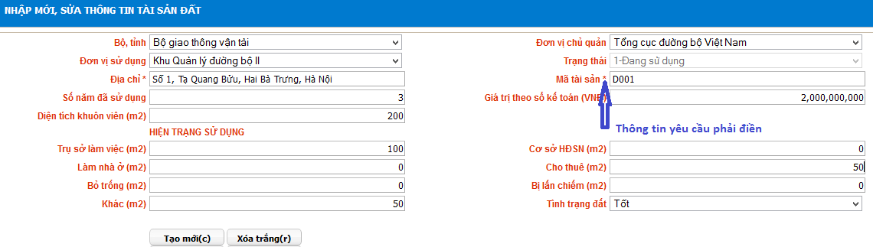

* **Bước 4**: Sau khi nhấn **Tạo mới** hệ thống sẽ hiện ra hộp thoại yêu cầu cập nhật thông tin ghi tăng giảm tài sản. Nhấn **Tiếp tục**.

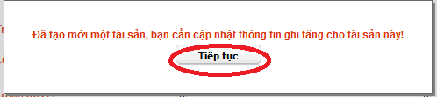

Hệ thống sẽ tiếp tục hiện ra hộp thoại CHI TIẾT DUYỆT GHI để tiến hành ghi tăng giảm tài sản.

* + **Bước 4.1**: Điền các thông tin cần thiết để tiến hành ghi tăng giảm.
  + **Bước 4.2**: Nhấn **Tạo mới** để hoàn tất việc thêm mới tài sản và ghi tăng giảm tài sản đó.

Ví dụ: điền các thông tin của CHI TIẾT DUYỆT GHI.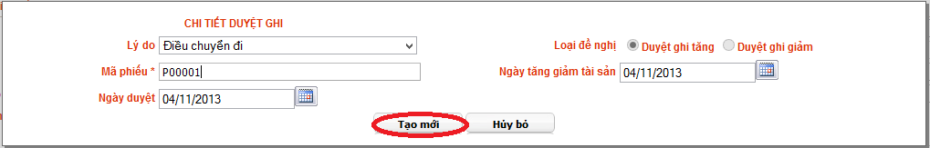

**Lưu ý**: Lý do để tiến hành duyệt ghi tăng giảm sẽ quyết định Loại đề nghị.

Thanh lý – Loại đề nghị : Duyệt ghi tăng

Điều chuyển- Loại đề nghị: Duyệt ghi giảm

Trang cấp/ Mua mới- Loại đề nghị:Duyệt ghi tăng

Nâng cấp/ cải tạo – Loại đề nghị: Duyệt ghi tăng

Sửa chữa lớn – Loại đề nghị: Duyệt ghi tăng

Nếu không muốn ghi tăng giảm cho tài sản đó thì nhấn nút **Hủy bỏ** để thoát khỏi CHI TIẾT DUYỆT GHI

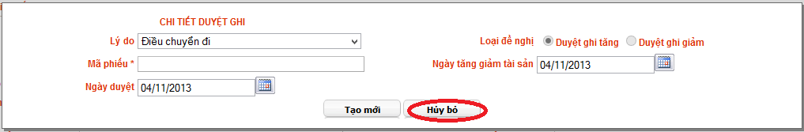

#### Chỉnh sửa thông tin tài sản đất

Mục này hướng dẫn cách chỉnh sửa thông tin của tài sản đất đã lập.

Cách thực hiện:

* **Bước 1**: Tìm kiếm tài sản cần chỉnh sửa thông tin.

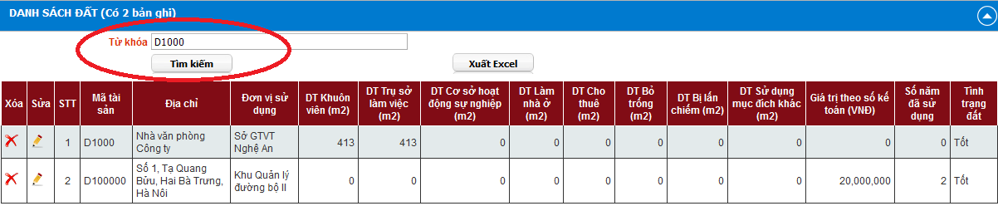

* **Bước 2**: Chọn biểu tượng Sửa  của tài sản cần chỉnh sửa thông tin.

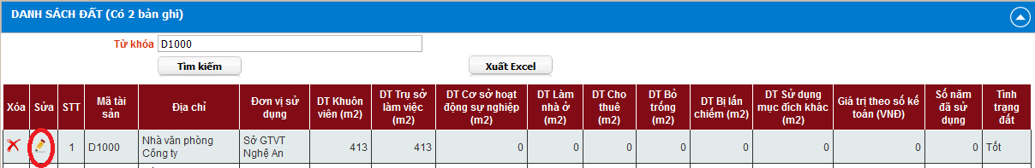

* **Bước 3**: Tiến hành chỉnh sửa thông của tài sản cần được thay đổi. Sau khi chỉnh sửa xong ấn nút **Cập nhật** để hoàn tất.

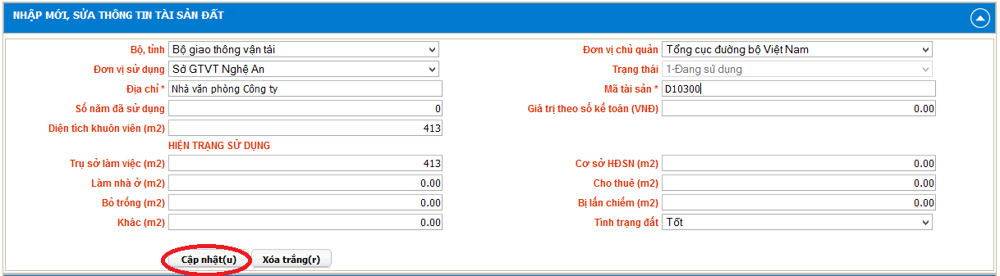

* Nếu không muốn Chỉnh sửa nột dung thông tin của tài sản nhấn nút **Xóa trắng** để thoát khỏi chức năng Cập nhật.

#### Xóa tài sản đất

Mục này hướng dẫn cách xóa thông tin của bất kỳ một tài sản đất nào đó ra khỏi hệ thống.

* **Bước 1**: Tìm kiếm tài sản cần xóa bỏ



Bước 2: Chọn đến biểu tượng Xóa  để xóa tài sản..

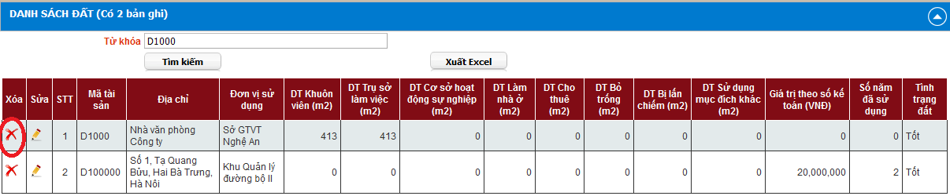

### Quản lý nhà

Cho phép người sử dụng có thể thực hiện việc lập thông tin tài sản nhà để quản lý khi mua mới/nhận điều chuyển về. Việc Lập thông tin quản lý bao gồm các công việc:

#### Thêm tài sản nhà

* **Bước 1**: Vào Quản lý tài sản => 1. Nhập mới tài sản => Nhà

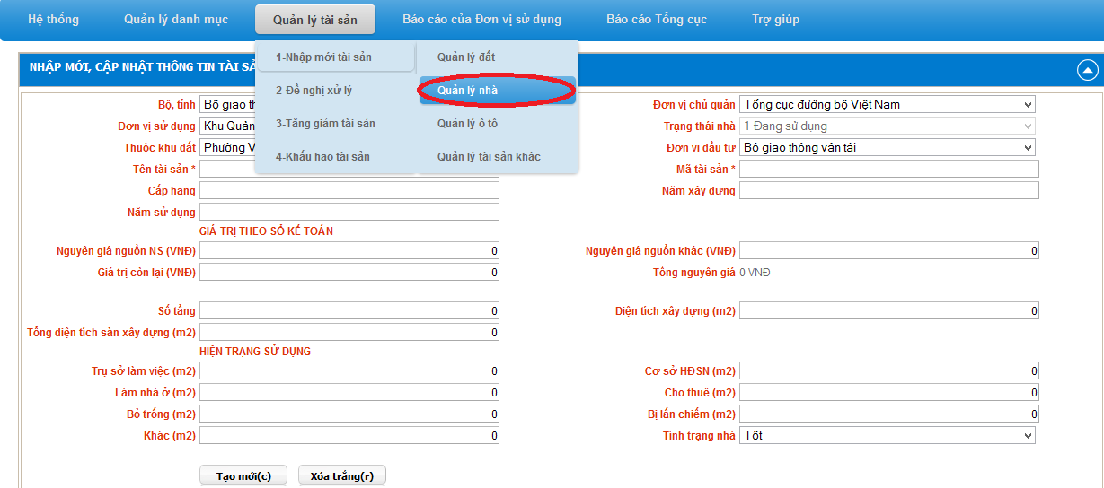

* **Bước 2**: Điền các thông tin cần thiết vào mục **NHẬP MỚI, SỬA THÔNG TIN TÀI SẢN NHÀ**

Ví dụ: điền các thông tin của một tài sản nhà

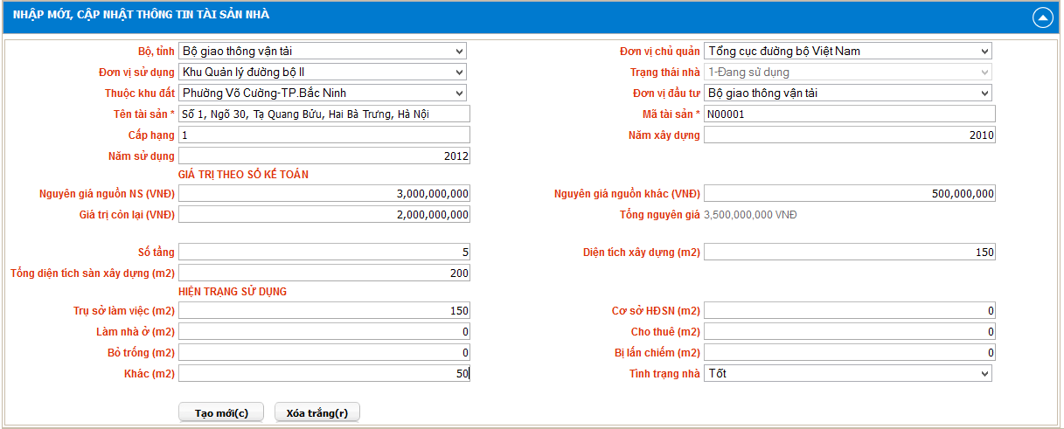

* **Bước 3**: Nhấn nút **Tạo mới** để hoàn thành việc thêm mới một tài sản nhà

**Lưu ý**: Các ô thông tin có dấu (*) bắt buộc phải nhập đầy đủ.

* **Bước 4**: Sau khi nhấn **Tạo mới** hệ thống sẽ hiện ra hộp thoại yêu cầu cập nhật thông tin ghi tăng giảm tài sản. Nhấn **Tiếp tục**.



Hệ thống sẽ tiếp tục hiện ra hộp thoại CHI TIẾT DUYỆT GHI để tiến hành ghi tăng giảm tài sản.

* + **Bước 4.1**: Điền các thông tin cần thiết để tiến hành ghi tăng giảm.
  + **Bước 4.2**: Ấn **Tạo mới** để hoàn tất việc thêm mới tài sản và ghi tăng giảm tài sản đó.

Ví dụ: điền các thông tin của CHI TIẾT DUYỆT GHI.

**Lưu ý**: Lý do để tiến hành duyệt ghi tăng giảm sẽ quyết định Loại đề nghị.

Thanh lý – Loại đề nghị : Duyệt ghi tăng

Điều chuyển- Loại đề nghị: Duyệt ghi giảm

Trang cấp/ Mua mới- Loại đề nghị:Duyệt ghi tăng

Nâng cấp/ cải tạo – Loại đề nghị: Duyệt ghi tăng

Sửa chữa lớn – Loại đề nghị: Duyệt ghi tăng

Nếu không muốn ghi tăng giảm cho tài sản đó thì nhấn nút **Hủy bỏ** để thoát khỏi CHI TIẾT DUYỆT GHI



#### Chỉnh sửa thông tin tài sản Nhà

Mục này hướng dẫn cách chỉnh sửa thông tin của tài sản nhà đã lập

Cách thực hiện:

* **Bước 1**: Tìm kiếm tài sản cần chỉnh sửa thông tin.

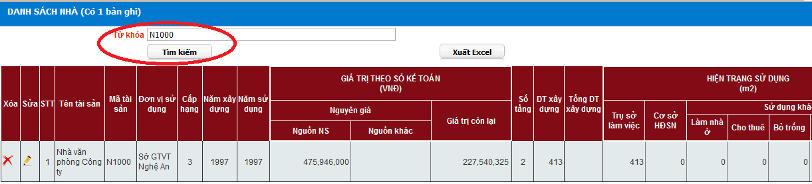

* **Bước 2**: Chọn biểu tượng Sửa  của tài sản cần chỉnh sửa thông tin.

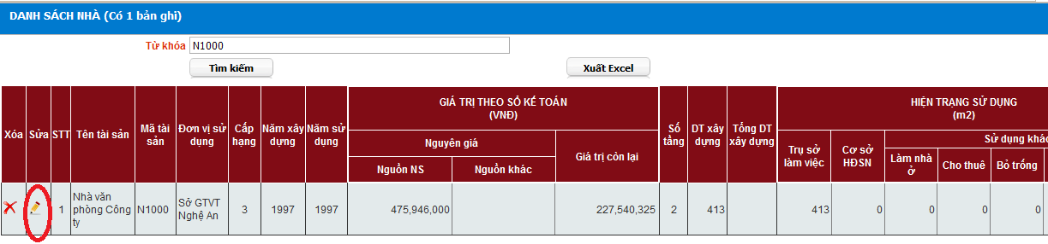

* **Bước 3**: Tiến hành chỉnh sửa thông tin của tài sản cần được thay đổi. Sau khi chỉnh sửa xong nhấn nút **Cập nhật** để hoàn tất.

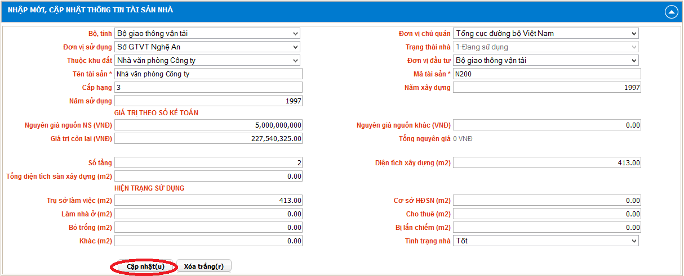

Nếu không muốn Chỉnh sửa nột dung thông tin của tài sản nhấn nút **Xóa trắng** để thoát khỏi chức năng Cập nhật.

#### Xóa tài sản nhà

Mục này hướng dẫn cách xóa thông tin của bất kỳ một tài sản nhà nào đó ra khỏi hệ thống.

Bước 1: Tìm kiếm tài sản cần xóa bỏ



Bước 2: Chọn đến biểu tượng xóa  để xóa bản tài sản.

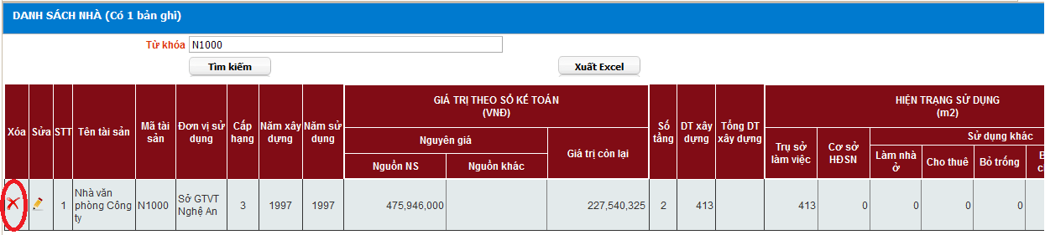

### Quản lý ô tô

Cho phép người sử dụng có thể thực hiện việc Lập thông tin tài sản ô tô để quản lý khi mua mới/nhận điều chuyển về. Việc Lập thông tin quản lý bao gồm các công việc:

#### Thêm tài sản ô tô

* **Bước 1**: Vào Quản lý tài sản => 1. Nhập mới tài sản => Ô tô

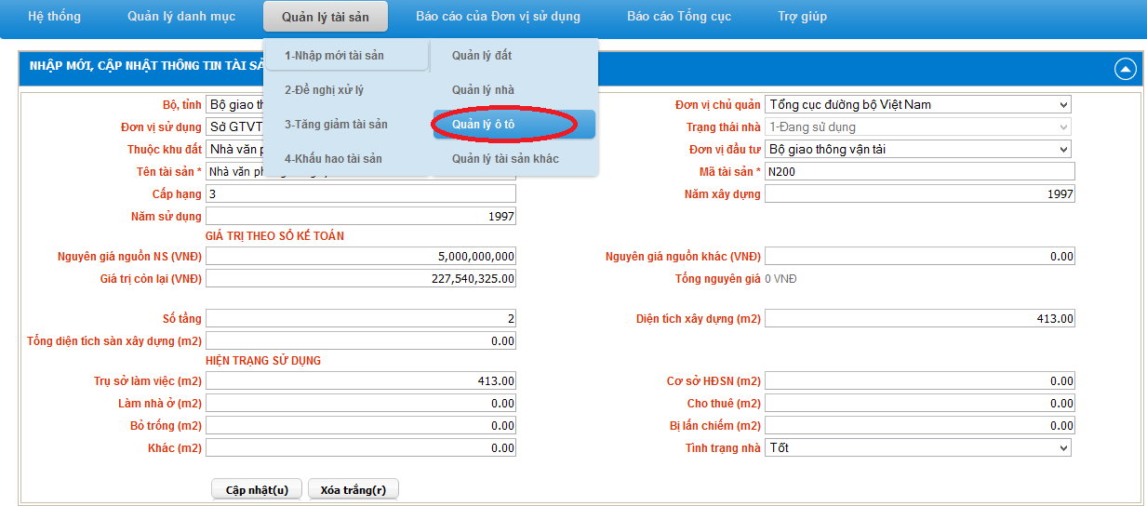

* **Bước 2**: Điền các thông tin cần thiêt vào mục **NHẬP MỚI, SỬA THÔNG TIN TÀI SẢN Ô TÔ**

Ví dụ: điền các thông tin của một tài sản ô tô.

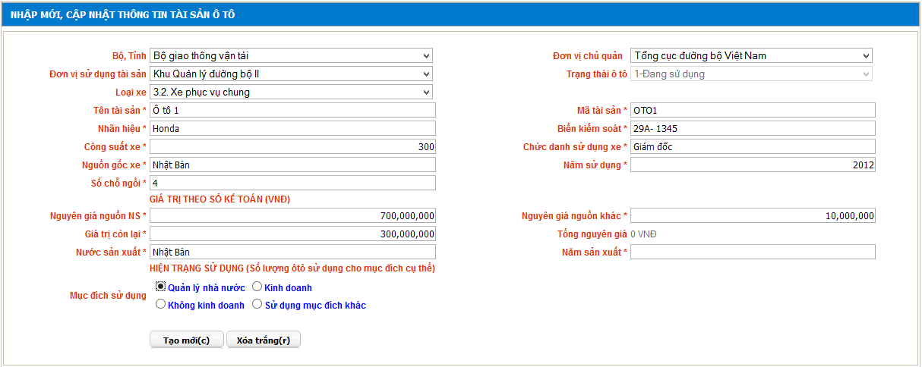

* **Bước 3**: Nhấn vào nút **Tạo mới** để hoàn thành việc thêm mới một tài sản ô tô.

**Lưu ý**: Các ô thông tin có dấu (*) bắt buộc phải nhập đầy đủ.

* **Bước 4**: Sau khi nhấn **Tạo mới** hệ thống sẽ hiện ra hộp thoại yêu cầu cập nhật thông tin ghi tăng giảm tài sản. Nhấn **Tiếp tục**.



Hệ thống sẽ tiếp tục hiện ra hộp thoại CHI TIẾT DUYỆT GHI để tiến hành ghi tăng giảm tài sản.

* + **Bước 4.1**: Điền các thông tin cần thiết để tiến hành ghi tăng giảm.
  + **Bước 4.2**: Nhấn **Tạo mới** để hoàn tất việc thêm mới tài sản và ghi tăng giảm tài sản đó.

Ví dụ: điền các thông tin của CHI TIẾT DUYỆT GHI..

**Lưu ý**: Lý do để tiến hành duyệt ghi tăng giảm sẽ quyết định Loại đề nghị.

Thanh lý – Loại đề nghị : Duyệt ghi tăng

Điều chuyển- Loại đề nghị: Duyệt ghi giảm

Trang cấp/ Mua mới- Loại đề nghị:Duyệt ghi tăng

Nâng cấp/ cải tạo – Loại đề nghị: Duyệt ghi tăng

Sửa chữa lớn – Loại đề nghị: Duyệt ghi tăng

Nếu không muốn ghi tăng giảm cho tài sản đó thì nhấn nút **Hủy bỏ** để thoát khỏi CHI TIẾT DUYỆT GHI.



#### Chỉnh sửa thông tin tài sản ô tô

Mục này hướng dẫn cách thay đổi thông tin của tài sản ô tô đã lập.

Cách thực hiện:

* **Bước 1**: Tìm kiếm tài sản cần chỉnh sửa thông tin.

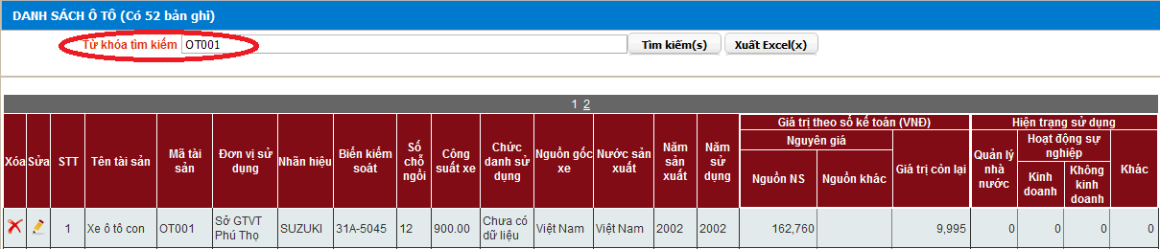

* **Bước 2**: Chọn biểu tượng Sửa  của tài sản cần chỉnh sửa.

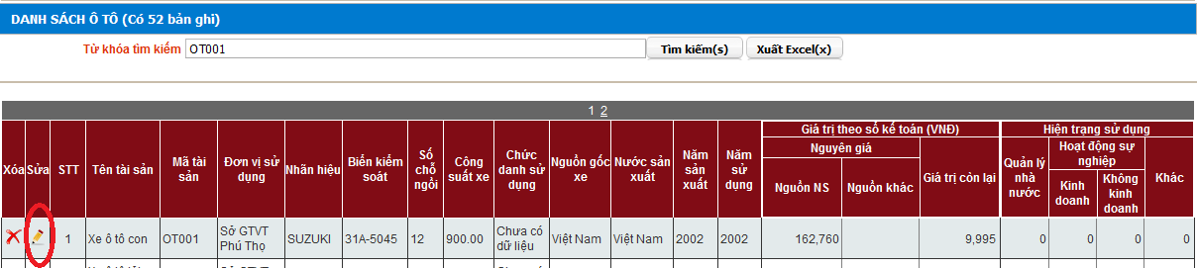

* **Bước 3**: Tiến hành chỉnh sửa nội dung của tài sản cần được thay đổi. Sau khi chỉnh sửa xong nhấn nút **Cập nhật** để hoàn tất.

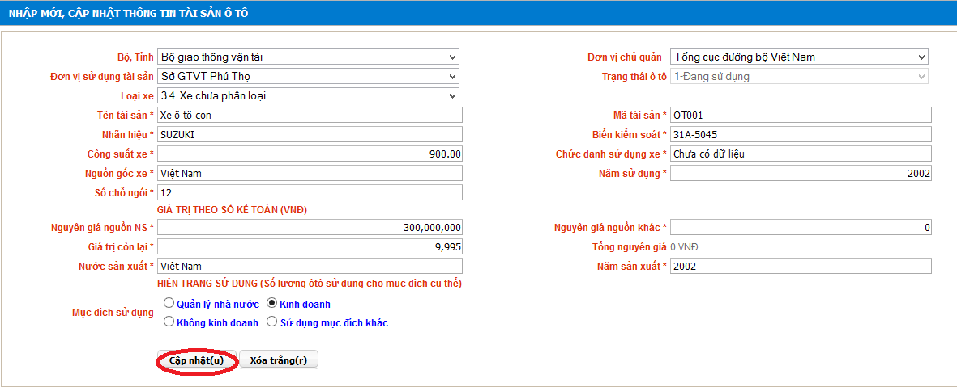

Nếu không muốn Chỉnh sửa nột dung thông tin của tài sản nhấn nút **Xóa trắng** để thoát khỏi chức năng Cập nhật

#### Xóa tài sản ô tô

Mục này hướng dẫn cách Xóa thông tin của bất kỳ một tài sản ô tô nào đó ra khỏi hệ thống.

* **Bước 1**: Tìm kiếm tài sản cần xóa bỏ.



* **Bước 2**: Chọn đến biểu tượng Xóa  để xóa tài sản.

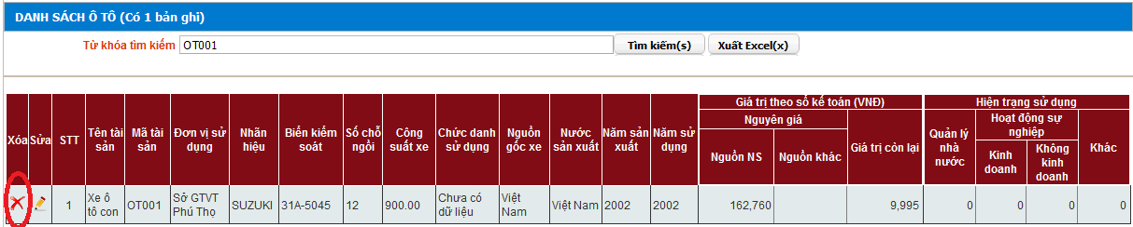

### Quản lý tài sản khác

Cho phép người sử dụng có thể thực hiện việc Lập thông tin tài sản khác để quản lý khi mua mới/nhận điều chuyển về. Việc Lập thông tin quản lý bao gồm các công việc:

#### Thêm tài sản Nhà

* **Bước 1**: Vào Quản lý tài sản = > 1. Nhập mới tài sản => Tài sản khác.

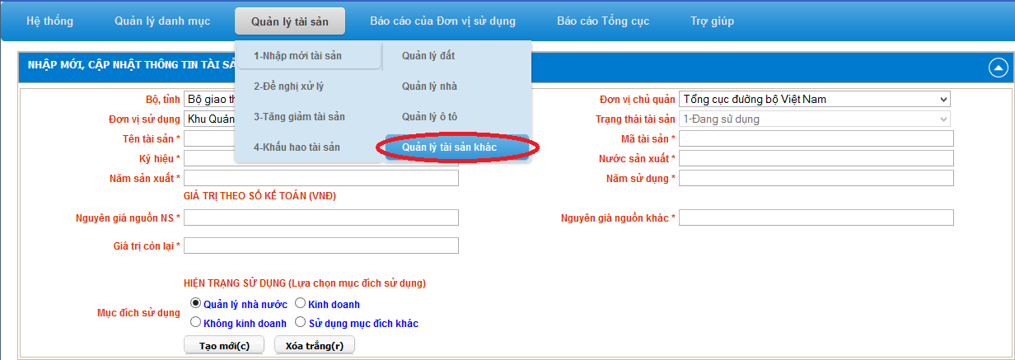

* **Bước 2**: Điền các thông tin cần thiêt vào mục **NHẬP MỚI, SỬA THÔNG TIN TÀI SẢN KHÁC.**

Ví dụ: điền các thông tin của một tài sản khác.

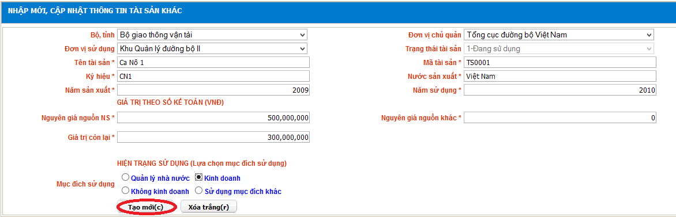

* **Bước 3**: Nhấn vào nút **Tạo mới** để hoàn thành việc thêm mới một tài sản khác.

**Lưu ý**: Các ô thông tin có dấu (*) bắt buộc phải nhập đầy đủ.

* **Bước 4**: Sau khi nhấn **Tạo mới** hệ thống sẽ hiện ra hộp thoại yêu cầu cập nhật thông tin ghi tăng giảm tài sản. Nhấn **Tiếp tục**.



Hệ thống sẽ tiếp tục hiện ra hộp thoại CHI TIẾT DUYỆT GHI để tiến hành ghi tăng giảm tài sản.

* + **Bước 4.1**: Điền các thông tin cần thiết để tiến hành ghi tăng giảm.
  + **Bước 4.2**: Nhấn **Tạo mới** để hoàn tất việc thêm mới tài sản và ghi tăng giảm tài sản đó.

Ví dụ: điền các thông tin của CHI TIẾT DUYỆT GHI. 

**Lưu ý**: Lý do để tiến hành duyệt ghi tăng giảm sẽ quyết định Loại đề nghị.

Thanh lý – Loại đề nghị : Duyệt ghi tăng

Điều chuyển- Loại đề nghị: Duyệt ghi giảm

Trang cấp/ Mua mới- Loại đề nghị:Duyệt ghi tăng

Nâng cấp/ cải tạo – Loại đề nghị: Duyệt ghi tăng

Sửa chữa lớn – Loại đề nghị: Duyệt ghi tăng

Nếu không muốn ghi tăng giảm cho tài sản đó thì nhấn nút **Hủy bỏ** để thoát khỏi CHI TIẾT DUYỆT GHI



#### Chỉnh sửa thông tin tài sản khác

Mục này hướng dẫn cách thay đổi thông tin của tài sản khác đã lập.

Cách thực hiện:

* **Bước 1**: Tìm kiếm tài sản cần chỉnh sửa thông tin.

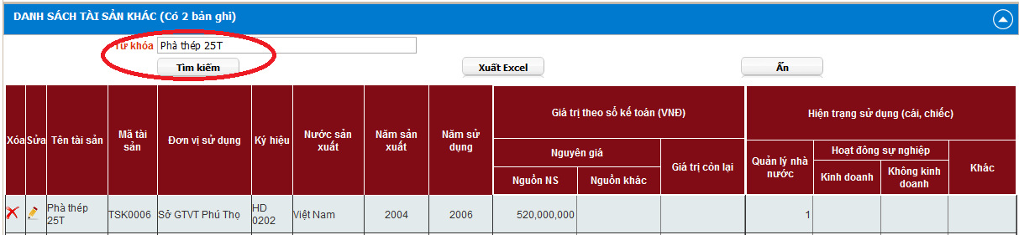

* **Bước 2**: Chọn biểu tượng Sửa  của tài sản cần chỉnh sửa.

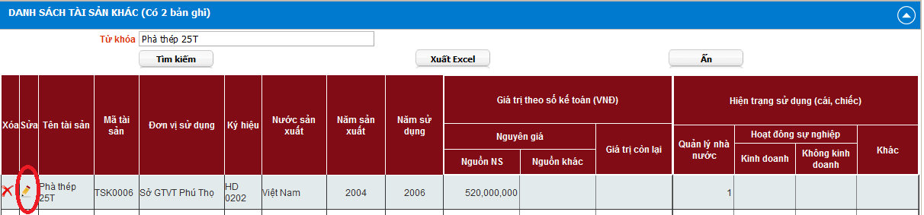

* **Bước 3**: Tiến hành chỉnh sửa thông tin của tài sản cần được thay đổi. Sau khi chỉnh sửa xong nhấn nút **Cập nhật** để hoàn tất.

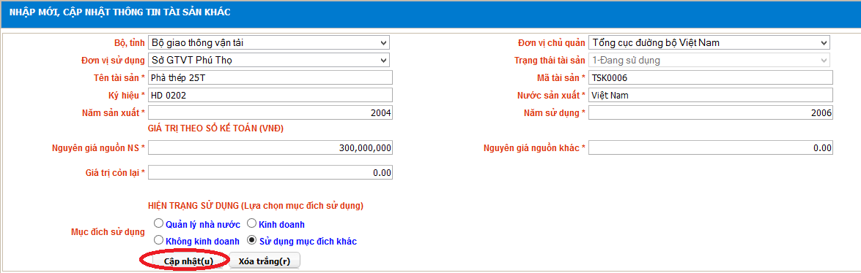

Nếu không muốn Chỉnh sửa nột dung thông tin của tài sản ấn nút **Xóa trắng** để thoát khỏi chức năng Cập nhật

#### Xóa tài sản khác

Mục này hướng dẫn cách xóa thông tin của bất kỳ một tài sản khác nào đó ra khỏi hệ thống.

* **Bước 1**: Tìm kiếm tài sản cần xóa bỏ.



* **Bước 2**: Chọn đến biểu tượng Xóa  để xóa tài sản.

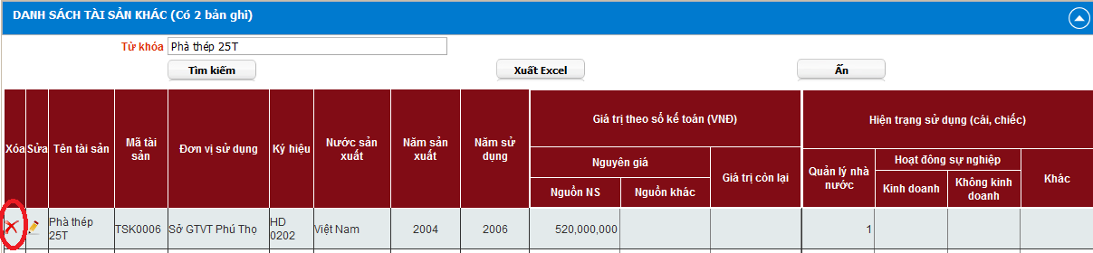

## Đề nghị xử lý

Đối với mỗi tài sản được nhập vào hệ thống đều có một trạng thái nhất định (đang sử dụng, đề nghị xử lý) đến một thời điểm nào đó qua quá trình sử dụng khó tránh khỏi những hao hụt, hỏng hóc… để sử dụng tiếp hoặc đưa nó vào mục đích sử dụng khác thì các đơn vị cũng như người sử dụng có thẩm quyền cần đưa tài sản đó vào trạng thái đề nghị xử lý để cấp trên xem xét và quyết định.

#### Đề nghị xử lý đất

Mục đích hướng dẫn cách đưa tài sản từ trạng thái:

* Từ trạng thái *1. Đang sử dụng* vào trạng thái *2. Đề nghị xử lý:* tài sản đất cần nâng cấp, hay tu sửa, thanh lý…
* Từ trạng thái *2. Đề nghị xử lý* về trạng thái *1. Đang sử dụng*: sau quá trình nâng cấp, tu sửa… đưa lại tài sản đó về sử dụng lại

Cách thực hiện:

Bước 1: **Vào Quản lý tài sản** 🡪 **2. Đề nghị xử lý 🡪Đề nghị XL Đất**

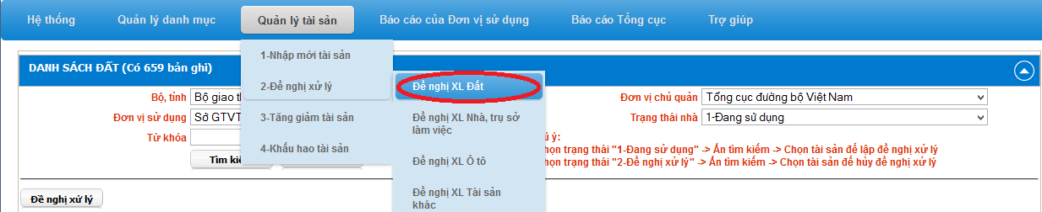

Bước 2:

1. Từ trạng thái đất là 1- Đang sử dụng đưa vào trạng thái 2- Đề nghị xử lý

Bước 2.1: Điền các thông tin cần thiết vào mục **DANH SÁCH ĐẤT** ( chú ý Trạng thái đất là 1: Đang sử dụng) và thực hiện Tìm kiếm

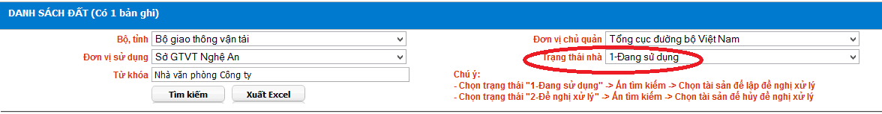

Bước 2.2: Điền dấu  vào tài sản đó

Bước 2.3: Ấn vào nút **Đề nghị xử lý** đề hoàn thành việc đưa tài sản vào trạng thái Đề nghị xử lý

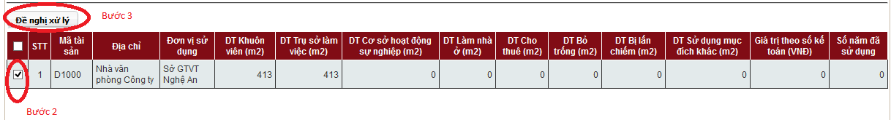

1. Từ trạng thái đất là 2- Đề nghị xử lý đưa về trạng thái 1- Đang sử dụng

Bước 2.1: Điền các thông tin cần thiết vào mục **DANH SÁCH ĐẤT** ( chú ý Trạng thái đất là 2: Đề nghị xử lý) và thực hiện Tìm kiếm

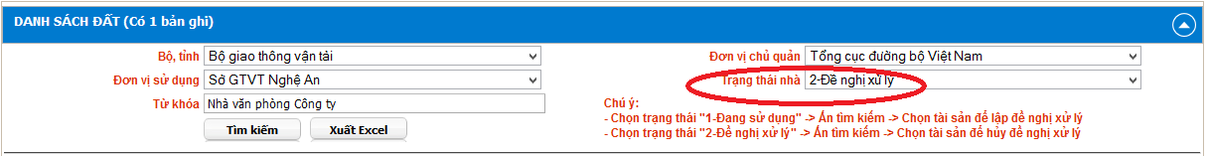

Bước 2.2: Điền dấu  vào tài sản đó

Bước 2.3: Ấn vào nút **Hủy** đề hoàn thành việc đưa tài sản về trạng thái Đang sử dụng

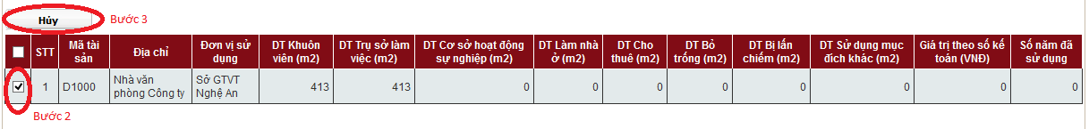

Đối với chức năng Xuất Excel khi người sử dụng có nhu cầu làm báo cáo thì thực hiện

#### Đề nghị xử lý nhà

Mục đích hướng dẫn cách đưa tài sản từ trạng thái:

* Từ trạng thái *1. Đang sử dụng* vào trạng thái *2. Đề nghị xử lý:* tài sản nhà cần nâng cấp, hay tu sửa, thanh lý…
* Từ trạng thái *2. Đề nghị xử lý* về trạng thái *1. Đang sử dụng*: sau quá trình nâng cấp, tu sửa… đưa lại tài sản đó về sử dụng lại

Cách thực hiện:

Bước 1: **Vào Quản lý tài sản** 🡪 **2. Đề nghị xử lý 🡪Đề nghị XL Nhà, trụ sở làm việc**

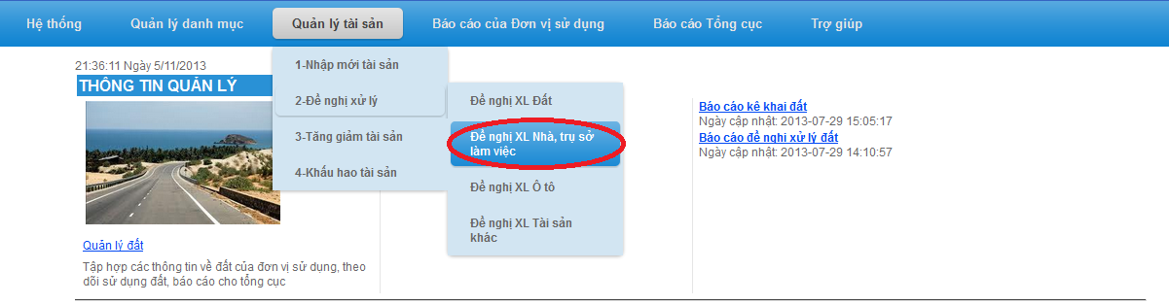

Bước 2:

1. Từ trạng thái đất là 1- Đang sử dụng đưa vào trạng thái 2- Đề nghị xử lý

Bước 2.1: Điền các thông tin cần thiết vào mục **DANH SÁCH NHÀ** ( chú ý Trạng thái nhà là 1: Đang sử dụng) và thực hiện Tìm kiếm

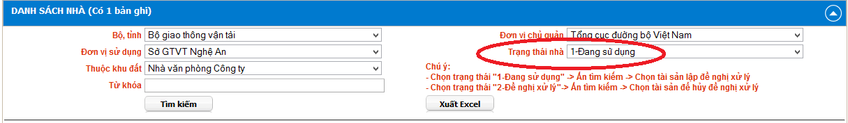

Bước 2.2: Điền dấu  vào tài sản đó

Bước 2.3: Ấn vào nút **Đề nghị xử lý** đề hoàn thành việc đưa tài sản vào trạng thái Đề nghị xử lý

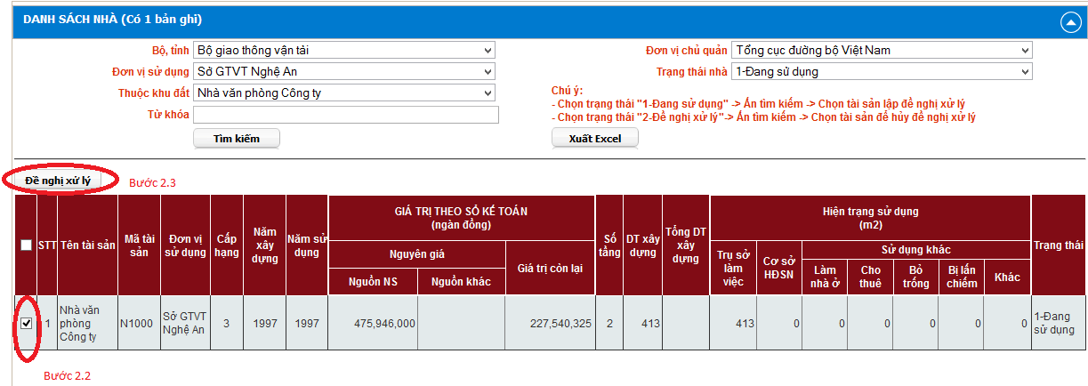

1. Từ trạng thái đất là 2- Đề nghị xử lý đưa về trạng thái 1- Đang sử dụng

Bước 2.1: Điền các thông tin cần thiết vào mục **DANH SÁCH NHÀ** ( chú ý Trạng thái nhà là 2: Đề nghị xử lý) và thực hiện Tìm kiếm

Bước 2.2: Điền dấu  vào tài sản đó

Bước 2.3: Ấn vào nút **Hủy** đề hoàn thành việc đưa tài sản về trạng thái Đang sử dụng

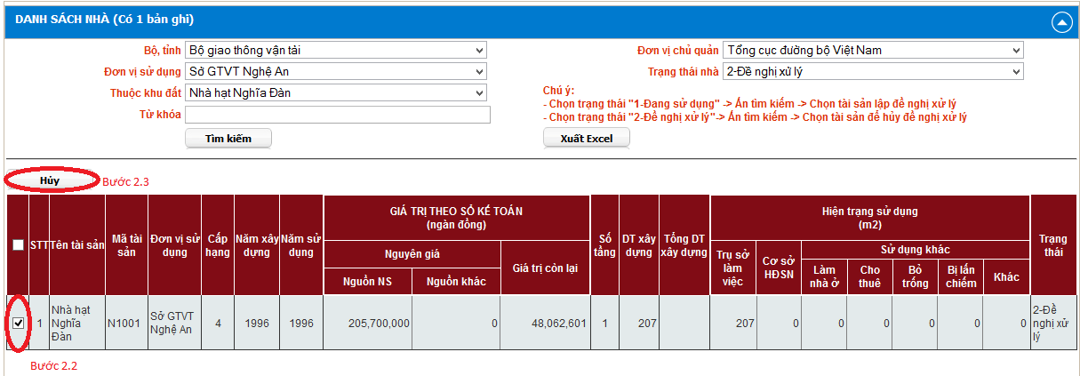

#### Đề nghị xử lý ô tô

Mục đích hướng dẫn cách đưa tài sản từ trạng thái:

* Từ trạng thái *1. Đang sử dụng* vào trạng thái *2. Đề nghị xử lý:* tài sản ô tô cần nâng cấp, hay tu sửa, thanh lý…
* Từ trạng thái *2. Đề nghị xử lý* về trạng thái *1. Đang sử dụng*: sau quá trình nâng cấp, tu sửa… đưa lại tài sản đó về sử dụng lại

Cách thực hiện:

Bước 1: **Vào Quản lý tài sản** 🡪 **2. Đề nghị xử lý 🡪Đề nghị XL Ô tô**

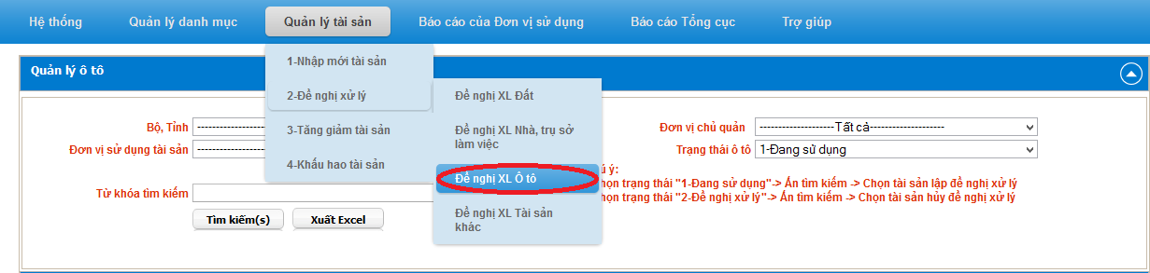

Bước 2:

1. Từ trạng thái đất là 1- Đang sử dụng đưa vào trạng thái 2- Đề nghị xử lý

Bước 2.1: Điền các thông tin cần thiết vào mục **DANH SÁCH Ô TÔ** ( chú ý Trạng thái ô tô là 1: Đang sử dụng) và thực hiện Tìm kiếm

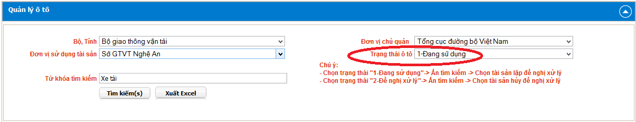

Bước 2.2: Điền dấu  vào tài sản đó

Bước 2.3: Ấn vào nút **Đề nghị xử lý** đề hoàn thành việc đưa tài sản vào trạng thái Đề nghị xử lý

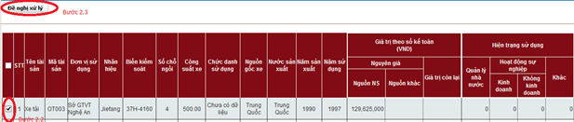

1. Từ trạng thái đất là 2- Đề nghị xử lý đưa về trạng thái 1- Đang sử dụng

Bước 2.1: Điền các thông tin cần thiết vào mục **DANH SÁCH Ô TÔ** ( chú ý Trạng thái ô tô là 2: Đề nghị xử lý) và thực hiện Tìm kiếm

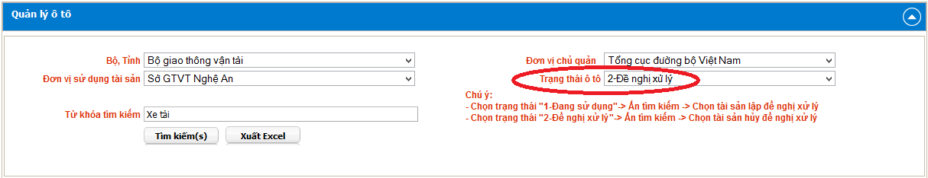

Bước 2.2: Điền dấu  vào tài sản đó

Bước 2.3: Ấn vào nút **Hủy** đề hoàn thành việc đưa tài sản về trạng thái Đang sử dụng

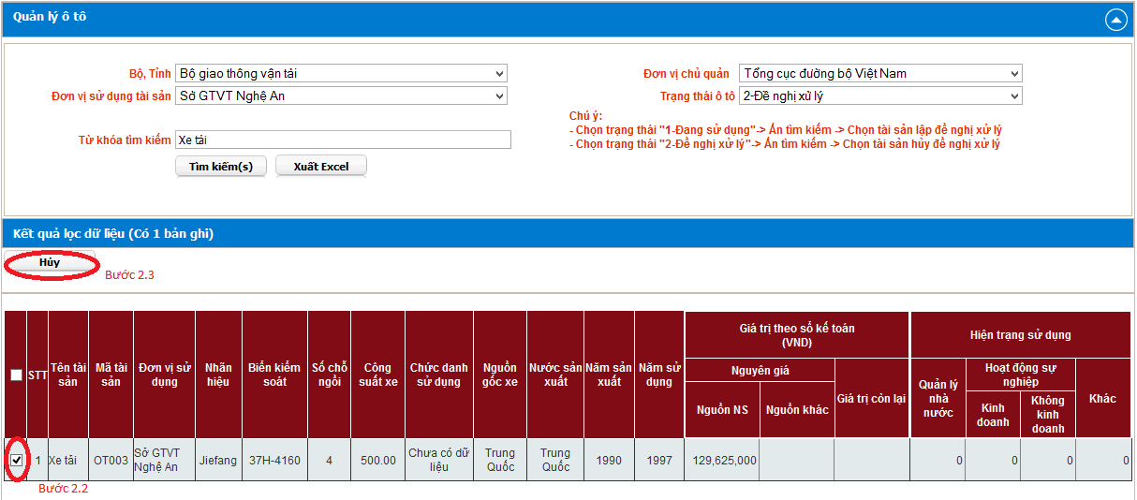

#### Đề nghị xử lý tài sản khác

Mục đích hướng dẫn cách đưa tài sản từ trạng thái:

* Từ trạng thái *1. Đang sử dụng* vào trạng thái *2. Đề nghị xử lý:* tài sản ô tô cần nâng cấp, hay tu sửa, thanh lý…
* Từ trạng thái *2. Đề nghị xử lý* về trạng thái *1. Đang sử dụng*: sau quá trình nâng cấp, tu sửa… đưa lại tài sản đó về sử dụng lại

Cách thực hiện:

Bước 1: **Vào Quản lý tài sản** 🡪 **2. Đề nghị xử lý 🡪Đề nghị XL Tài sản khác**

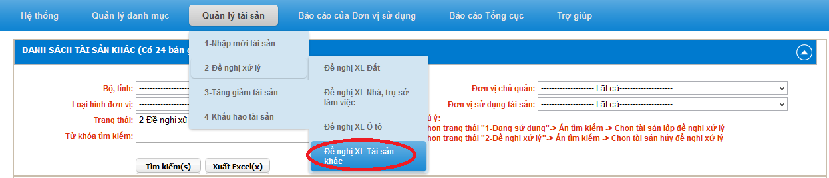

Bước 2:

1. Từ trạng thái đất là 1- Đang sử dụng đưa vào trạng thái 2- Đề nghị xử lý

Bước 2.1: Điền các thông tin cần thiết vào mục **DANH SÁCH TÀI SẢN KHÁC** ( chú ý Trạng thái tài sản khác là 1: Đang sử dụng) và thực hiện Tìm kiếm

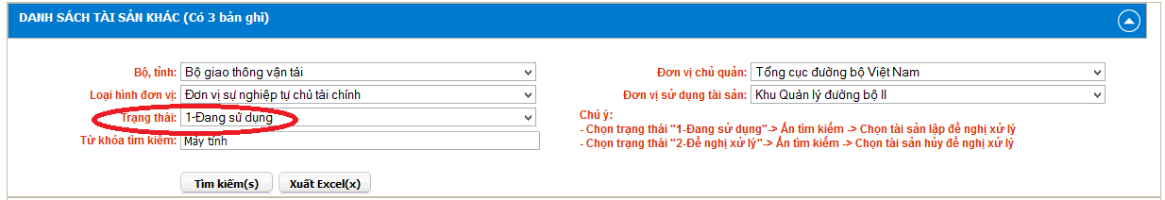

Bước 2.2: Điền dấu  vào tài sản đó

Bước 2.3: Ấn vào nút **Đề nghị xử lý** đề hoàn thành việc đưa tài sản vào trạng thái Đề nghị xử lý

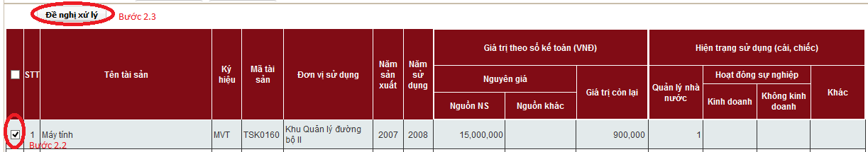

1. Từ trạng thái đất là 2- Đề nghị xử lý đưa về trạng thái 1- Đang sử dụng

Bước 2.1: Điền các thông tin cần thiết vào mục **DANH SÁCH Ô TÔ** ( chú ý Trạng thái ô tô là 2: Đề nghị xử lý) và thực hiện Tìm kiếm

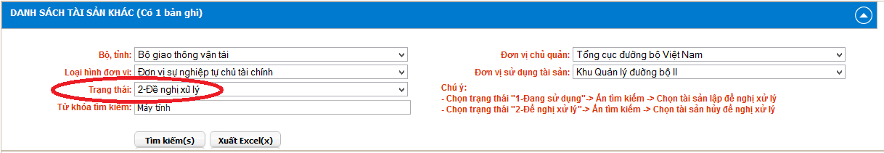

Bước 2.2: Điền dấu  vào tài sản đó

Bước 2.3: Ấn vào nút **Hủy** đề hoàn thành việc đưa tài sản về trạng thái Đang sử dụng

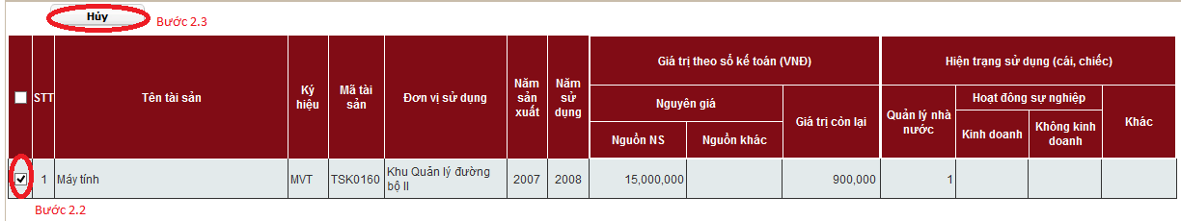

### Tăng giảm tài sản

Tại đây ta thưc hiện chức năng ghi tăng, giảm giá trị của tài sản. Sau khi nhập mới Tài sản mà ta bỏ qua bước CHI TIẾT DUYỆT GHI thì ta thực hiện ghi tăng giảm tại đây.

#### Tăng giảm đất

Bước 1: Chọn tài sản cần ghi tăng giảm

Bước 2: Điền CHI TIẾT DUYỆT GHI TĂNG GIẢM. Cách thức thực hiện giống với Bước 4.2 ở mục Nhập mới tài sản Đất

Ví dụ: Thực hiện ghi tăng giảm một tài sản đất

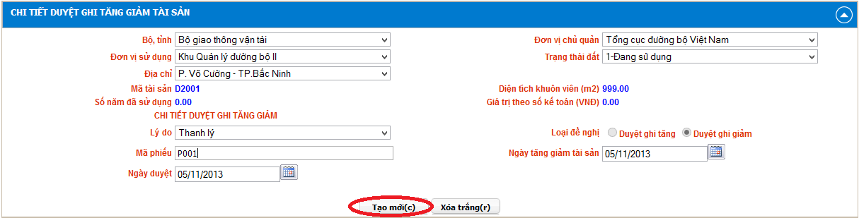

#### Tăng giảm nhà

Bước 1: Chọn tài sản cần ghi tăng giảm

Bước 2: Điền CHI TIẾT DUYỆT GHI TĂNG GIẢM. Cách thức thực hiện giống với Bước 4.2 ở mục Nhập mới tài sản nhà

Ví dụ: Thực hiện ghi tăng giảm một tài sản nhà

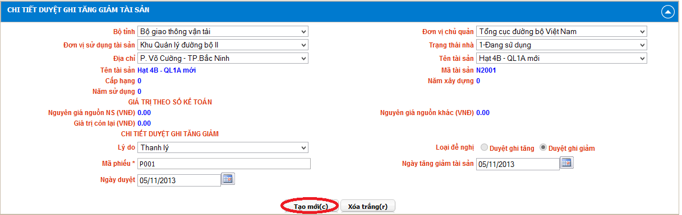

#### Tăng giảm ô tô

Bước 1: Chọn tài sản cần ghi tăng giảm

Bước 2: Điền CHI TIẾT DUYỆT GHI TĂNG GIẢM. Cách thức thực hiện giống với Bước 4.2  ở mục Nhập mới tài sản ô tô

Ví dụ: Thực hiện ghi tăng giảm một tài sản ô tô

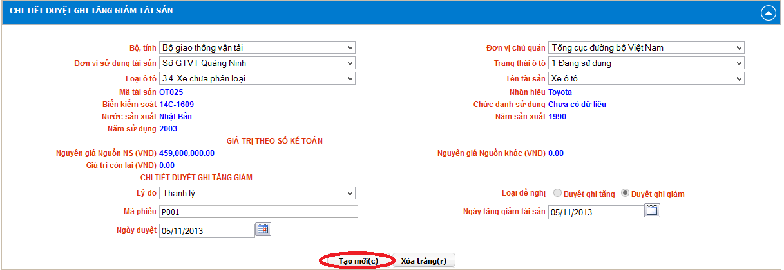

#### Tăng giảm tài nguyên giá => 500 triệu

Bước 1: Chọn tài sản cần ghi tăng giảm

Bước 2: Điền CHI TIẾT DUYỆT GHI TĂNG GIẢM. Cách thức thực hiện giống với Bước 4.2  ở mục Nhập mới tài sản khác

Ví dụ: Thực hiện ghi tăng giảm một tài sản nguyên giá => 500 triệu

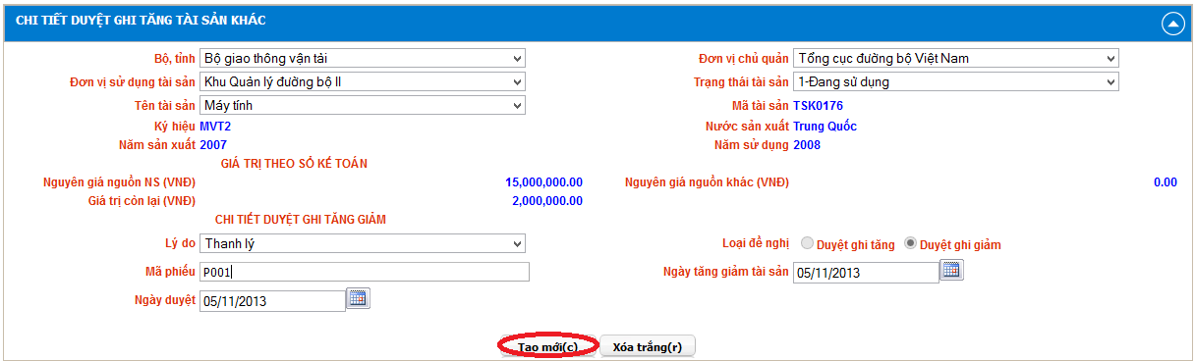

### Khấu hao tài sản

**Khấu hao** là việc định giá, tính toán, phân bổ một cách có hệ thống giá trị của tài sản do sự hao mòn tài sản sau một khoảng thời gian sử dụng. Khấu hao tài sản cố định được tính vào chi phí sản xuất kinh doanh trong suốt thời gian sử dụng tài sản cố định. Khấu hao tài sản cố định liên quan đến việc hao mòn tài sản, đó là sự giảm dần về giá trị và giá trị sử dụng do tham gia vào quá trình sản xuất kinh doanh, do hao mòn tự nhiên hoặc do tiến bộ khoa học công nghệ.

Khấu hao chính xác sẽ tính được giá thành sản phẩm chính xác từ đó xác định được lợi nhuận chính xác. Khấu hao chính xác cũng là cơ sở cho việc tính toán việc tái sản xuất và tái đầu tư.

Đối với hệ thống chúng ta có:

* Khấu hao đất
* Khấu hao nhà và trụ sở làm việc
* Khấu hao ô tô
* Khấu hao tài sản khác

#### 4.4.1 Khấu hao đất

Bước 1: **Vào Quản lý tài sản** 🡪 4. **Khấu hao tài sản 🡪Khấu hao TS Đất**

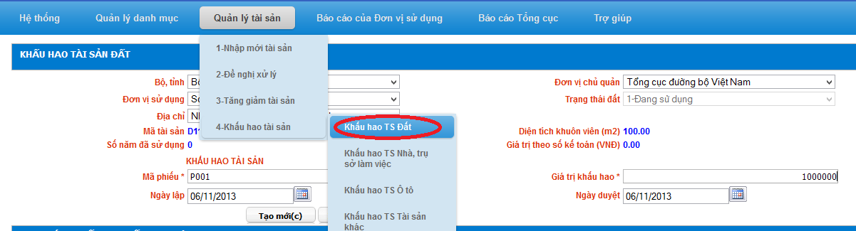

Bước 2: Điền các thông tin cần thiết v ào mục KHẤU HAO TÀI SẢN ĐẤT.

Bước 3: Ấn **Tạo mới** để hoàn thiện việc ghi khấu hao

Ví dụ: Thực hiện ghi khấu hao một tài sản đất

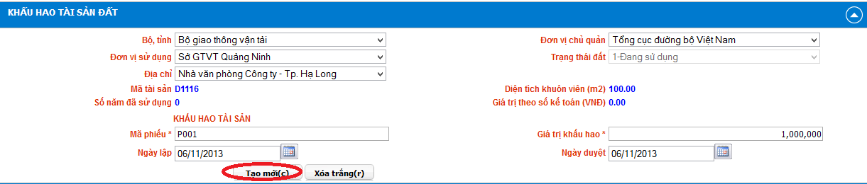

#### Khấu hao nhà

Bước 1: **Vào Quản lý tài sản** 🡪 4. **Khấu hao tài sản** 🡪**Khấu hao TS Nhà, trụ sở làm việc**



Bước 2: Điền các thông tin cần thiết v ào mục **KHẤU HAO TÀI SẢN NHÀ**.

Bước 3: Ấn **Tạo mới** để hoàn thiện việc ghi khấu hao

Ví dụ: Thực hiện ghi khấu hao một tài sản nhà

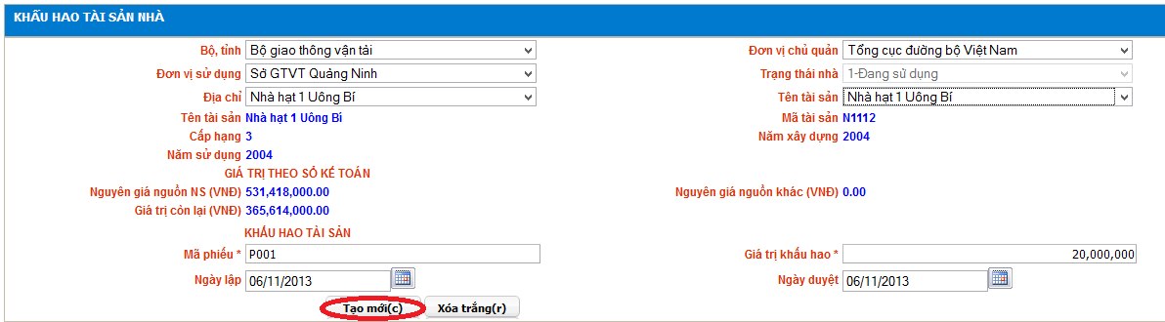

#### Khấu hao ô tô

Bước 1: **Vào Quản lý tài sản** 🡪 4. **Khấu hao tài sản** 🡪**Khấu hao TS Ô tô**



Bước 2: Điền các thông tin cần thiết v ào mục **KHẤU HAO TÀI SẢN Ô TÔ**

Bước 3: Ấn **Tạo mới** để hoàn thiện việc ghi khấu hao

Ví dụ: Thực hiện ghi khấu hao một tài sản ô tô

#### Khấu hao tài sản khác

Bước 1: **Vào Quản lý tài sản** 🡪 4. **Khấu hao tài sản** 🡪**Khấu hao TS Tài sản khác**

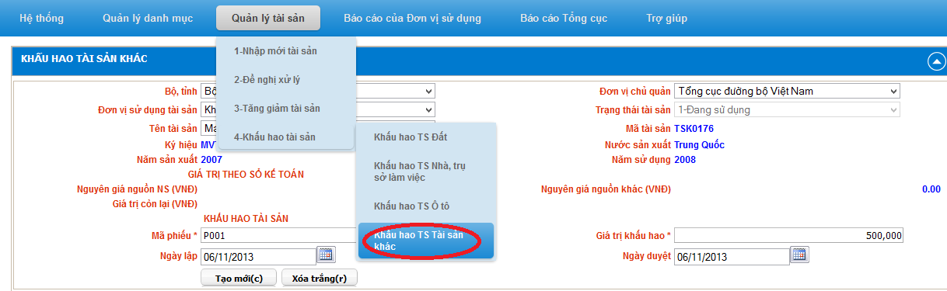

Bước 2: Điền các thông tin cần thiết v ào mục **KHẤU HAO TÀI SẢN TÀI SẢN KHÁC**

Bước 3: Ấn **Tạo mới** để hoàn thiện việc ghi khấu hao

Ví dụ: Thực hiện ghi khấu hao một tài sản tài sản khác

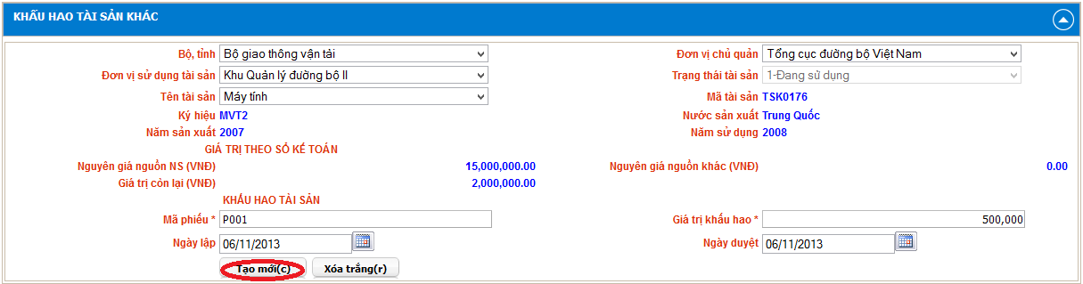

## Báo cáo đơn vị sử dụng

### Báo cáo kê khai

#### Mục đích sử dụng

Lập danh sách các tài sản đất, trụ sở làm việc, ô tô, tài sản khác nguyên giá lớn hơn 500 triệu hiện đang sử dụng tại đơn vị.

#### Các bước thực hiện

* **Bước 1**:

Chọn mục Báo cáo đơn vị sử dụng => Báo cáo kê khai của loại tài sản cần kê khai trong menu

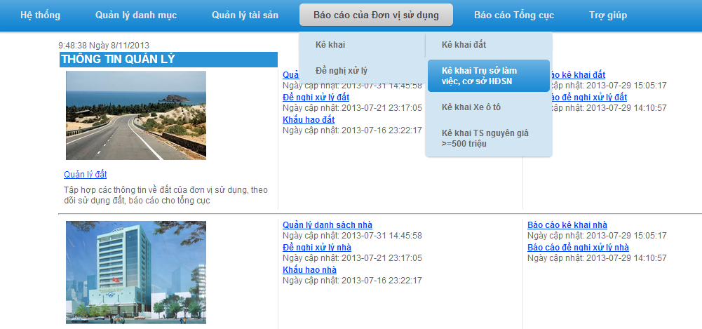

* **Bước 2**:

Chọn các thông tin liên quan đến tài sản như loại hình đơn vị, đơn vị sử dụng, trạng thái xe, địa chỉ đất tại các ô lựa chọn.

Nhấn nút  để hiển thị danh sách các tài sản.

Nhấn nút  để xuất file Excel danh sách tài sản.

Nhấn nút  ở cột Chi tiết trong bảng danh mục tài sản để xem chi tiết tài sản tại hàng đó.

#### Lưu ý

### Báo cáo đề nghị xử lý

#### Muc đích sử dụng

Lập danh sách các tài sản đất, trụ sở làm việc, ô tô, tài sản khác nguyên giá lớn hơn 500 triệu hiện đang sử dụng tại đơn vị

#### Các bước thực hiện

* **Bước 1**:

Chọn mục báo cáo Đề nghị xử lý của loại tài sản cần kê khai trong menu

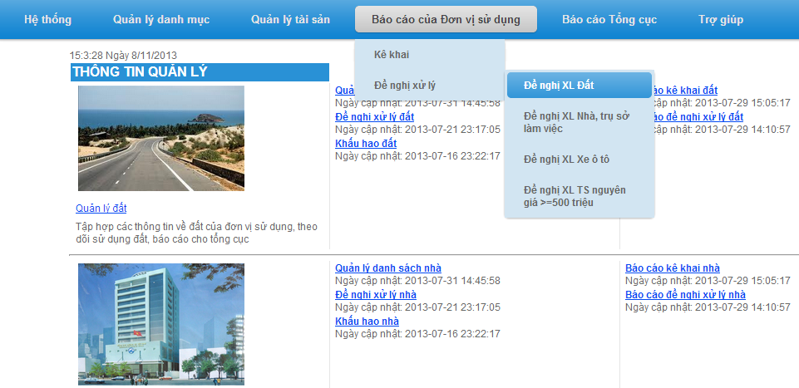

* **Bước 2**:

Chọn các thông tin liên quan đến tài sản như loại hình đơn vị, đơn vị sử dụng, trạng thái xe, địa chỉ đất tại các ô lựa chọn.

Nhấn nút  để hiển thị danh sách các tài sản.

Nhấn nút  để xuất file Excel danh sách tài sản.

Nhấn nút  ở cột Chi tiết trong bảng danh mục tài sản để xem chi tiết tài sản tại hàng đó.

#### Lưu ý

## Báo cáo tổng cục

### Báo cáo thống kê

#### Mục đích sử dụng

Lập báo cáo về tổng số tài sản đất, nhà, ô tô, tài sản khác của từng đơn vị sử dụng hoặc của tất cả các đơn vị sử dụng trực thuộc quản lý của tổng cục ở các trạng thái sử dụng tài sản khác nhau( đang sử dụng, đề nghị xử lý, đã thanh lý, đã điều chuyển).

#### Các bước thực hiện

* **Bước 1**:

Chọn mục Báo cáo tổng cục => Thống kê trong menu

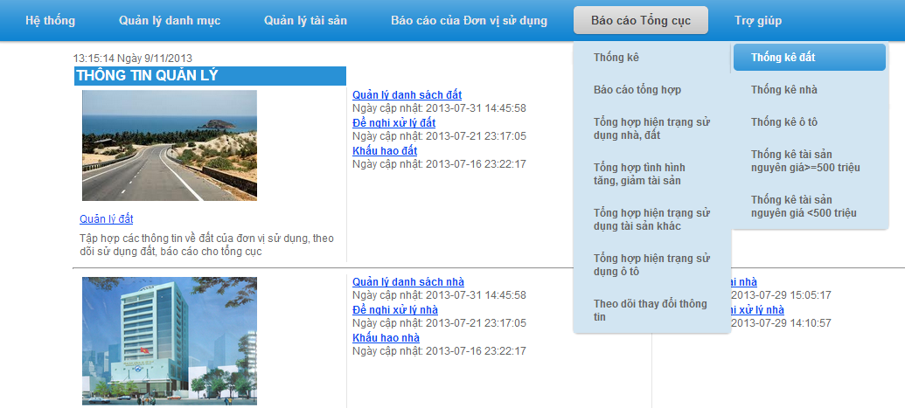

* **Bước 2**:

Chọn các thông tin liên quan đến tài sản như loại hình đơn vị, đơn vị sử dụng, trạng thái xe, địa chỉ đất tại các ô lựa chọn.

Nhấn nút  để hiển thị danh sách các tài sản.

Nhấn nút  để xuất file Excel danh sách tài sản.

Nhấn nút  ở cột Chi tiết trong bảng danh mục tài sản để xem chi tiết tài sản tại hàng đó.

### Báo cáo tổng hợp

#### Mục đích sử dụng

Xem nhanh các báo cáo về tài sản của các đơn vị sử dụng thuộc tổng cục.

#### Các bước thự hiện

* **Bước 1**:

Chọn mục Báo cáo Tổng cục => Báo cáo tổng hợp trong menu

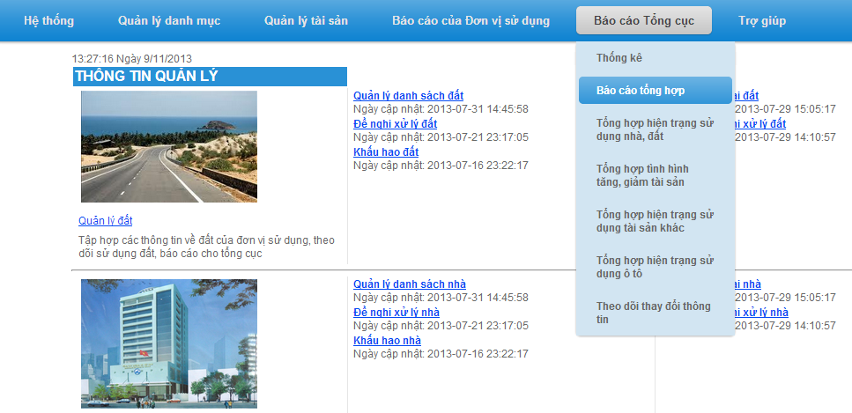

Cửa sổ Báo cáo tổn hợp sẽ hiện ra như hình dưới đây:

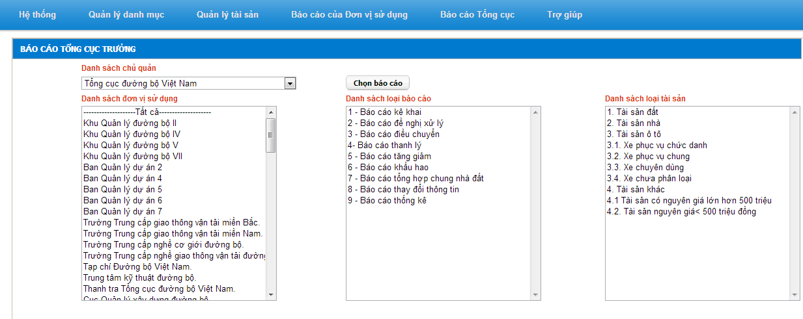

* **Bước 2**:

Chọn đơn vị sử dụng cần xem tại bảng Danh sách đơn vị sử dụng.

Chọn loại báo cáo cần xem tại bảng Danh sách loại báo cáo.

Chọn loại tài sản cần xem tại bảng Danh sách loại tài sản.

Nhấn nút .

### Báo cáo tổng hợp hiện trạng sử dụng nhà đất

#### Mục đích sử dụng

Theo dõi hiện trạng sử dụng nhà đất của toàn tổng cục, theo loại hình đơn vị hoặc theo từng đơn vị.

#### Các bước thực hiện

* **Bước 1**:

Chọn mục Báo cáo tổng cục => Tổng hợp hiện trạng sử dụng nhà đất trong menu.

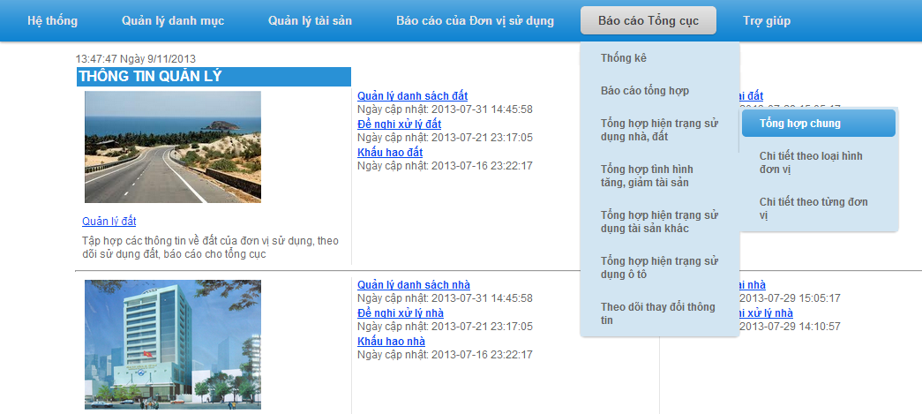

* **Bước 2**:

Nhấn nút  để xuất file Excel danh sách.

### Báo cáo tổng hợp tình hình tăng, giảm tài sản

#### Mục đích

Theo dõi tình hình tăng giảm tài sản của toàn tổng cục, theo loại hình đơn vị hoặc theo từng đơn vị.

#### Các bước thực hiện

* **Bước 1**:

Chọn mục Báo cáo Tổng cục => Tổng hợp tình hình tăng giảm tài sản.

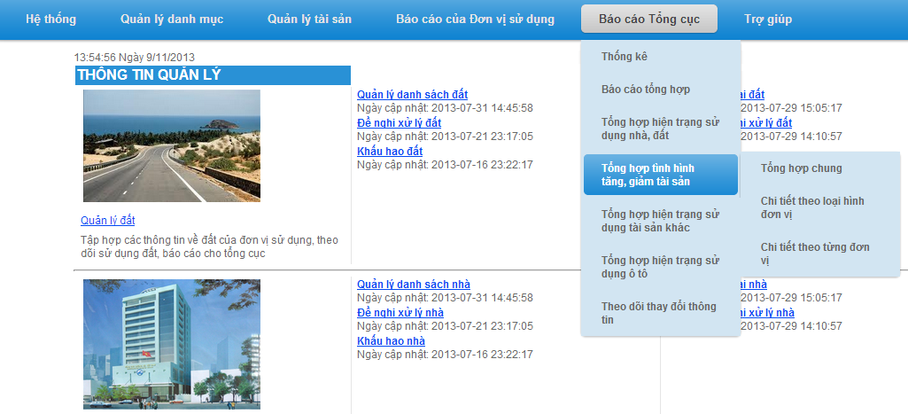

* **Bước 2**:

Chọn khoảng thời gian cần theo dõi tại các ô

 

Nhấn nút  để hiển thị danh sách.

Nhấn nút  để xuất file Excel danh sách.

### Báo cáo tổng hợp hiện trạng sử dụng tài sản khác

#### Mục đích sử dụng

Theo dõi hiện trang sử dụng tài sản khác của toàn tổng cục, theo loại hình đơn vị hoặc theo từng đơn vị.

#### Các bước thực hiện

* **Bước 1**:

Chọn mục Báo cáo Tổng cục => Tổng hợp hiện trạng sử dụng tài sản khác.

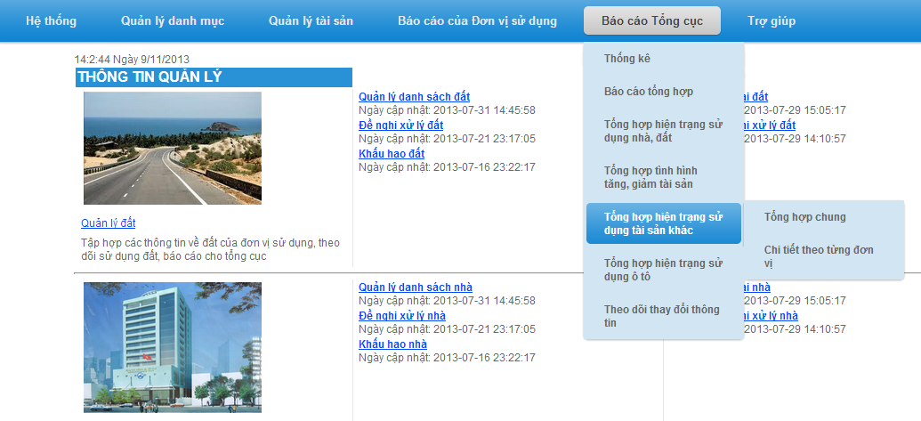

* **Bước 2**:

Nhấn nút  để xuất file Excel danh sách.

### Báo cáo tổng hợp hiện trạng sử dụng ô tô

#### Mục đích sử dụng

Theo dõi hiện trạng sử dụng ô tô của toàn tổng cục, theo loại hình đơn vị hoặc theo từng đơn vị.

#### Các bước thực hiện

* **Bước 1**:

Chọn mục Báo cáo Tổng cục => Tổng hợp hiện trạng sử dụng ô tô.

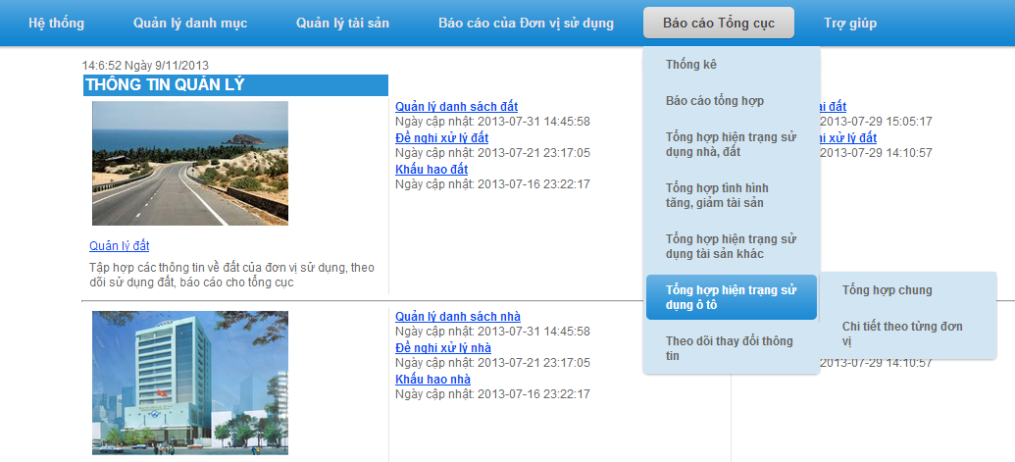

* **Bước 2**:

Nhấn nút  để xuất file Excel danh sách.

### Báo cáo theo dõi thay đổi thông tin

#### Mục đích sử dụng

Lập báo cáo thông báo tình hình thay đổi các thông tin của tài sản theo khoảng thời gian.

#### Các bước thực hiện

* **Bước 1**:

Chọn mục Báo cáo Tổng cục => Theo dõi thay đổi thông tin.

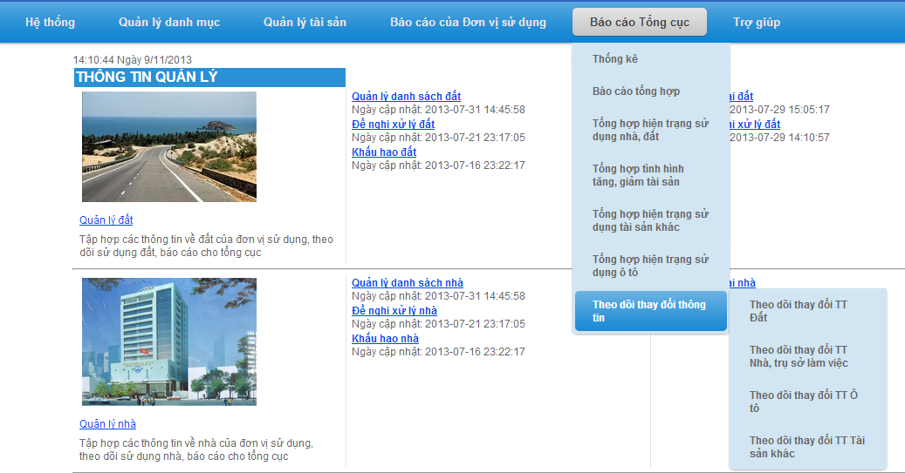

* **Bước 2**:

Chọn các thông tin liên quan đến tài sản như loại hình đơn vị, đơn vị sử dụng, trạng thái xe, địa chỉ đất tại các ô lựa chọn.

Chọn khoảng thời gian cần theo dõi tại các ô

 

Nhấn nút  để hiển thị danh sách.

Nhấn nút  để xuất file Excel danh sách.

## Tìm kiếm

Các trang quản lý trong phần chức năng Quản lý tài sản và các trang báo cáo trong phần Báo cáo Tổn cục => Theo dõi thay đổi thông tin đều có tích hợp ô tìm kiếm giúp tìm kiếm nhanh tài sản sau



Nhập các thông tin như mã tài sản, tên tài sản, bộ tỉnh, tên đơn vị chủ quản, tên đơn vị sử dụng, địa chỉ ( đối với nhà và đất) rồi nhấn nút  để tìm kiếm tài sản.